ПРАВИТЕЛЬСТВО РОССИЙСКОЙ ФЕДЕРАЦИИ
ФЕДЕРАЛЬНОЕ ГОСУДАРСТВЕННОЕ БЮДЖЕТНОЕ ОБРАЗОВАТЕЛЬНОЕ
УЧРЕЖДЕНИЕ ВЫСШЕГО ПРОФЕССИОНАЛЬНОГО ОБРАЗОВАНИЯ
«САНКТ-ПЕТЕРБУРГСКИЙ ГОСУДАРСТВЕННЫЙ УНИВЕРСИТЕТ»
(СПбГУ)
Институт наук о Земле
Кафедра региональной политики и политической географии
Направление подготовки
«Управление землепользованием»

Пилипенко Евдокия Андреевна

«Проблемы формирования регионального рынка земли (на примере Ленинградской области)»

Выпускная квалификационная работа
по основной образовательной программе магистратуры ВМ.5516
«Общественная география» по направлению подготовки
05.04.02 «География»

Научный руководитель:
к.г.н., доцент. В. В. Засядь-Волк
________________________
(подпись)
«___» ______________ 20 __ г.

Заведующий кафедрой:
к.г.н., доцент Н. В. Каледин _________________________
(подпись)
«___» ______________ 20 __ г.

Санкт-Петербург
2017 г.
Содержание
Введение………………………………………………………………..……….3
Глава 1. Теоретические основы регулирования рынка земли…………...9
  - Нормативно-правовая база регулирования рынка земли на территории Ленинградской области…………………………………………………..9
  - Место земельного рынка в системе регулирования земельных отношений…………………………………………………………..………...……16
  - Роль государства в процессе становления и регулирования земельного рынка………………………………………………………………..……..24
Глава 2. Особенности рынка земли на территории Ленинградской области……………………………………………………………………………….31
2.1. Формирование земельного рынка Ленинградской области…………..31
2.2. Характеристика предложений на первичном рынке земли……………43
2.3. Рынок промышленных земельных участков в регионе…………………51
Глава 3. Пути совершенствования рыночного механизма оборота земель промышленного назначения………………………………………….61
3.1. Факторы, оказывающие влияние на формирование регионального рынка земли…………………………………………………………………………….61
3.2. Земельный девелопмент как инструмент развития рынка земли……..67
3.3. Развитие системы индустриальных парков……………………………..74
Заключение…………………………………………………………………….84
Список литературы…………………………………………………………...88
Приложение
Приложение 1. Карта земель различных категорий Ленинградской области
Приложение 2. Схема территориального планирования МО Тихвинский муниципальный район Ленинградской области
Приложение 3. Схема территориального планирования МО «Подпорожский муниципальный район Ленинградской области»
Приложение 4. Схема территориального планирования Бокситогорского муниципального района
Приложение 5. Карта планируемого размещения индустриальных парков, технопарков регионального значения

Введение
Деятельность человека всегда неразрывно связана с землей. Земля является особой ценностью для всего человеческого общества, так как это есть основной и естественный фактор в любой сфера экономики, который прямо или косвенно участвует в производстве товаров и благ. Для земли характерны такие свойства, как пространственная ограниченность и невозможность ее перемещения. Именно эти свойства земли определяют ее как неотъемлемое условие любой хозяйственной и общественной деятельности.
Рынок земли предполагает развитие отношений, имеющих экономический, товарно-денежный характер, нуждающихся в соответствующем регулировании посредством гражданско-правовых норм. Одним из направлений развития рынка земли на региональном уровне является создание земельных участков как объектов недвижимости с целью последующего их вовлечения в гражданский оборот, включающий в себя совершений гражданско-правовых сделок, совершаемых с учетом специфики объекта – земельного участка, которая обуславливает определенные пределы и ограничения.
Земельный рынок является частью рынка недвижимости и включает в себя объекты, субъекты и правовые нормы, регулирующие земельные отношения. Также рынок земли делится на первичный и вторичный. Для первичного рынка характерной чертой является приобретение земельного участка, находящегося в государственной или муниципальной собственности. Тогда как для вторичного рынка – это приобретение земельного участка, находящегося в собственности физических и юридических лиц.
На сегодняшний день, аспекты формирования и регулирования первичного рынка земли более актуальны вследствие того, что в июне 2014 года земельное законодательство в области предоставления земельных участков, находящихся в государственной и муниципальной собственности, претерпело существенные изменения, а именно был принят и введен в силу Федеральный закон от 23.06.2014 №171-ФЗ «О внесении изменений в Земельный кодекс Российской Федерации и отдельные законодательные акты Российской Федерации».
Реализация взаимосвязанных государственных мероприятий, которые направлены на преодоление проблем функционирования рынка недвижимости, неотъемлемой частью которого и является рынок земли, обеспечивает становление и развитие земельного рынка.
Активное участие государства в регулировании рыночного оборота земель позволит:
- Обеспечить целевое использование этих земель;
- Решить вопросы социальной защиты граждан при реализации ими права собственности на земельные участки;
- Создать эффективный экономический механизм передачи земель в руки хозяйствующих субъектов, обеспечивающих рациональное использование земель и материально-технических ресурсов, снижение на этой основе издержек, рост объемов продукции, товарности и эффективности производства. [19]
На сегодняшний день, активным спросом пользуются как урбанизированные земли, которые нужны для жилищного строительства, размещения объектов мелкорозничной торговли, автостоянок, точек общественного питания, автозаправочных станций и других объектов, так и земли не урбанизированные, так как они в свою очередь представляют больший интерес для потенциальных инвесторов, которые планируют осуществить строительство на таких землях.
Оборот этих земель оказывает существенное влияние на жизнь большинства населения в регионе.
Рынок земли Ленинградской области крайне неоднороден и не стабилен. На территории Ленинградской области выделяются так называемые «депрессивные» районы, где практически не ведется инвестиционно-строительная деятельность, например: Бокситогорский район, Лодейнопольский район. Но и районы с высоким потенциалом для привлечения инвестиций тоже имеют место быть.
Чем дальше от Санкт-Петербурга, тем ниже инвестиционная активность, однако это не затрагивает районы, где идет развитие крупных производственных и логистических центров.
Земельный рынок Ленинградской области на сегодняшний момент формируют в основном частные владельцы.
Ещё одной проблемой на земельном рынке является нехватка новых земельных участков под строительство разных объектов, в частности под жилье.
Земля необходима для строительства разных объектов. На территории Ленинградской области ситуация более менее сбалансирована с участками для нежилых объектов. Это можно объяснить тем, что платежеспособность спроса высока, проблемы с финансированием отсутствуют, рынок сбалансирован и конкурентоспособный. Земельные участки различной площади востребованы под торговую и офисную недвижимость, под промышленные предприятия и склады, под многофункциональные комплексы.
Под промышленные предприятия, склады запрашиваются участки большой площадью (50-100 тыс. м²). Определяющим фактором является локация. Соответственно земельные участки промышленного назначения также востребованы, в виду того, что новые предприятия строятся и открываются. Причем покупателя в первую очередь интересует инженерия земельного участка. Чем более подготовлен земельный участок, тем выше и цена. Но участки с высокой ценой не пользуются большим спросом, соответственно реальные цены сделок должны быть на 15-40% ниже цены предложения. Отсюда складывается вывод, рынок земельных участков промышленного назначения не сбалансирован.
Работа будет построена на примере рынка земельных участков промышленного назначения в Ленинградской области.
Актуальность этой темы заключается в том, что на сегодняшний день до конца непонятно в каком направлении развивается рынок земли в Ленинградской области и есть ли развитие у рынка земель промышленного назначения.
Целью выпускной квалификационной работы является изучение закономерностей формирования, развития и регулирования первичного рынка земельных участков промышленного назначения на территории Ленинградской области, выявление проблем, которые мешают правильному развитию рынка, а также выработка предложений и подходов по устранению выявленных проблем.
Для достижения поставленных целей необходимо решить ряд следующих задач:
- Рассмотреть законодательную базу в области регулирования и формирования земельных рыночных отношений;
- Изучить теоретические основы рынка земли, его сущность и содержание в регионе;
- Рассмотреть роль государства в процессе становления и регулирования рынка земли;
- Проанализировать общее состояние рынка земли Ленинградской области: уровень цен на земельные участки, структура земельного фонда региона, доступность и ликвидность земельных участков, а также инвестиционная привлекательность региона;
- Показать с географической точки зрения формирование и развитие рынка земли в Ленинградской области;
- Рассмотреть особенности рынка промышленных земельных участков в зависимости от их местоположения на территории Ленинградской области;
- Выявить факторы, которые способствуют активному развитию рынка земли;
- Определить факторы, которые оказывают сдерживающее влияние на формирование и регулирование рынка земли;
- Разработать предложения и подходы с целью эффективного развития и регулирования первичного рынка земли Ленинградской области.
Объектом исследования является первичный рынок земли в системе регулирования земельных отношений на территории Ленинградской области.
Предметом исследования выступают механизмы формирования, функционирования и регулирования первичного регионального рынка земель.
При составлении выпускной квалификационной работы были использованы следующие материалы:
- Нормативно-правовая документация:
- Учебно-справочная и специальная литература;
- Интернет-ресурсы.

Глава 1. Теоретические основы регулирования рынка земли
- Нормативно-правовая база регулирования рынка земли на территории Ленинградской области
Состояние земельно-имущественных отношений предопределяет уровень и стабильность социально-экономического развития страны вне зависимости от общественно-политического устройства. Данный вид отношений требует постоянного регулирования и детальной нормативно-правовой базы.
Земельные отношения своим существованием уже обуславливают наличие оборота земель. Под оборотом земель понимается перераспределение земли между собственниками экономическими методами на основе спроса и предложения. Таким образом, оборот земли дает возможность на передачу прав на конкретный земельный участок от одного лица к другому путем совершения сделок.
Согласно Конституции Российской Федерации земельное законодательство находится в совместном ведении Российской Федерации и субъектов Российской Федерации. [1]
Также граждане и их объединения имеют право частной собственности на землю, а также владеть пользоваться и распоряжаться, если это не наносит ущерба окружающей среде и не нарушает права и законные интересы иных лиц.
Основой становления и развития в государстве цивилизованных рыночных отношений, эффективным механизмом защиты всех форм собственности, а также прав и законных интересов граждан и юридических лиц является Гражданский кодекс РФ. [14]
Рынок земли как любой другой вид рынка не может существовать без организации и осуществления различного вида сделок. В ст.153 Гражданского кодекса РФ дается определение сделки: «Сделками признаются действия граждан и юридических лиц, направленные на установление, изменение или прекращение гражданских прав и обязанностей». [2]
Предметом сделки может являться и право собственности на объект недвижимости. Но физическое или юридическое лицо не сможет в полном объеме владеть, пользоваться и распоряжаться приобретенном в результате сделки объектом недвижимости, пока данные права на него не будут зарегистрированы (п.1 ст.223 Гражданского кодекса РФ). [2]
Вследствие того, что регулирование первичного рынка земли занимает в данной работе одно из ведущих мест, именно поэтому важны изменения, которые были внесены в Земельный кодекс Федеральным законом от 23.06.2014 №171-ФЗ «О внесении изменений в Земельный кодекс Российской Федерации и отдельные законодательные акты Российской Федерации».
В результате чего в земельном кодексе РФ появилась новые главы V.1 – V.6. В этих главах говорится об основаниях предоставления земельного участка, находящегося в государственной или муниципальной собственности, о случаях обмена данных участков, установлении сервитутов, о перераспределении таких участков с земельными участками, находящимися в частной собственности; о передаче земельных участков из федеральной собственности в муниципальную собственность или собственность субъектов РФ, а также об использовании этих земель или земельных участков без их предоставления или установления сервитута.
Данные главы дают полное представление о процедуре предоставления, о случаях, когда участок можно получить без проведения торгов и на торгах. Например, в статье 39.5 Земельного кодекса РФ идет речь о случаях предоставления земельного участка, находящегося в государственной или муниципальной собственности, в собственность гражданину или юридическому лицу бесплатно. [4]
Естественно после прохождения процедуры предварительного согласования предоставления земельного участка на испрашиваемом виде права, этот земельный участок должен пойти процедуру государственного кадастрового учета, где произошли большие изменения.
С 1 января 2017 года в силу вступил новый федеральный закон, который объединяет в себе сразу два закона: Федеральный закон от 24.07.2007 №221-ФЗ «О государственном кадастре недвижимости» и Федеральный закон от 21.07.1997 №122-ФЗ «О государственной регистрации прав на недвижимое имущество и сделок с ним».
Федеральный закон от 13.07.2015 №218-ФЗ «О государственной регистрации недвижимости» (далее – Закон) значительно упростил задачу постановки на учет и регистрации прав. Теперь выполнение этих двух процедур занимает всего 7 рабочих дней с момента подачи заявления (п.1 ст.16 Закона). [5]
Но основа первичного рынка – это земли и земельные участки, находящиеся в государственной или муниципальной собственности, и предоставляемые заинтересованному лицу, например, на праве долгосрочной аренды, то в данном случае следует говорить о невозможности одновременного проведения кадастрового учета и регистрации прав на данный земельный участок, в виду того что для заключения договора аренды необходимо, чтобы земельный участок уже имел статус «учтенный». Для таких и подобных случаев предусмотрена статья 14 Закона, а именно ч.9 п.5 ст.14 Закона, где идет речь о том, что государственный кадастровый учет проводится без одновременной государственной регистрации прав в отношении земельных участков, образуемых из земель, государственная собственность на которые не разграничена. [5]
Кроме того каждый земельный участок, участвующий в рыночных отношениях, проходит процесс оценки, по итогу которой объекту оценки присваивается некая величина стоимости.
Для рынка земель основополагающее место занимаю три вида стоимости: рыночная, кадастровая и инвестиционная.
Под рыночной стоимостью подразумевается наиболее вероятная цена, по которой объект оценки может быть отчужден на открытом рынке в условиях конкуренции, когда стороны сделки действуют разумно.
Под кадастровой стоимостью понимается стоимость, установленная при проведении государственной кадастровой оценки или в результате рассмотрения споров о результатах определения кадастровой стоимости.
Инвестиционная стоимость необходима в инвестиционных целях использования объекта оценки заинтересованным лицом. [7]
Помимо федерального законодательства в области земельных отношений, существуют законы субъектов РФ, которые принимаются в строгом соответствии с федеральным законодательством, с целью решения задач на региональном уровне.
Так, областной закон Ленинградской области «О переводе земель или земельных участков из одной категории в другую в Ленинградской области» говорит о том, какие органы исполнительной власти или местного самоуправления осуществляют перевод земельных участков из одной категории в другую до разграничения государственной собственности на землю на территории Ленинградской области. Потому что отнесение земель или земельного участка в составе таких земель к одной из категорий, установленных Земельным кодексом РФ, является обязательным.
Согласно ст. 1 Областного закона Ленинградской области №137-оз к полномочиям органов государственной власти Ленинградской области относятся полномочия органов местного самоуправления городских поселений Ленинградской области по предоставлению земельных участков, государственная собственность на которые не разграничена, расположенных на территории этих городских поселений. [8]
Актуальность и особое внимание представляет Постановление Правительства Ленинградской области №179 от 25.05.2015, так оно определяет не только цену земельных участков, находящихся в собственности Ленинградской области, но и земельных участков, государственная собственность на которые не разграничена, предоставляемых без поведения торгов при заключении договоров купли-продажи на эти земельные участки. [12]
Цена на земельные участки устанавливается как процент в рублях от кадастровой стоимости земельного участка. Этот процент может иметь значение – 2.5, 3 или 15, в зависимости от условий, которые правообладатель имеет в соответствии Постановлению Ленинградской области №179.
Это внесло удобства, например, для граждан, которые хотят продать земельный участок, предоставленный для индивидуального жилищного строительства, и при этом они являются собственниками зданий, расположенных на этом участке. Тогда цена этого земельного участка при совершении сделки купли-продажи будет составлять всего 3% от его кадастровой стоимости.
В иных случаях цена продажи земельного участка, предоставляемого без поведения торгов, устанавливается равной кадастровой стоимости.
Очень часто земельные участки из земель, государственная собственность на которые не разграничена, предоставляются гражданам и юридическим лица на праве аренды.
Для таких земельных участков, которые находятся в собственности Ленинградской области и предоставляемых гражданам и юридическим лицам без поведения торгов, Постановлением Правительства Ленинградской области от 28.12.2015 №520 установлен порядок определения арендной платы в зависимости от принадлежности к одной из видов категорий земель, разрешенного использования, местоположения и обеспеченности объектами инфраструктуры. [13]
Из вышеизложенного можно сделать вывод о том, что для регулирования, как земельных отношений, так и рынка земли создана эффективная система, которая постоянно совершенствуется и обновляется как на федеральном уровне, так и на региональном, и основывается она на Конституции РФ, Гражданском кодексе, Земельном кодексе и ряде других нормативно-правовых актов.
Федеральный уровень дает полное понимание, в чьем ведении находится управление земельными ресурсами, как приобрести право собственности или любой дугой вид права на конкретный объект недвижимости. Если говорить о первичном рынке земли, то в данном секторе за последнее время произошло много усовершенствований, которые на данный момент времени дают полную картину о том, как приобрести земельный участок из государственной или муниципальной собственности, куда обращаться, какие процедуры необходимо с ним произвести для конечного закрепления прав на этот земельный участок.
Законы субъектов РФ, в данном случае Ленинградской области, и принятые в соответствии с ними нормативно-правовые акты, во-первых, действую только на территории субъекта РФ. Во-вторых, региональные законы направлены на решение территориальных пропорций на территории субъекта РФ, например Постановление Правительства Ленинградской области от 25.05.2015 №179 о выкупной цене на земельные участки, находящиеся в собственности региона, или государственная собственность на которые не разграничена. За счет него можно увеличить долю земельных участков находящихся в частной собственности по отношению к земельным участкам в государственной или муниципальной собственности и предоставленных гражданам на праве, например, аренды. В-третьих, существует распределение полномочий в области регулирования земельных ресурсов в регионе, а именно, органы местного самоуправления занимаются вопросами предоставления земельных участков. В-четвертых, областной закон о переводе земельных участков из одной категории в другую в Ленинградской области дает возможность регулирования земельного рынка путем вовлечения новых земельных участков в рыночный оборот или, наоборот, путем их изъятия.

- Место земельного рынка в системе регулирования земельных отношений
Центром любой общественной системы является земля. Земля, как объект хозяйственных и рыночных отношений, занимает уникальное и ключевое значение во всей системе предпринимательской деятельности людей и самой их жизни.
Земля за счет своего статуса в экономике страны предопределяет ряд особенностей, которые показывают специфичность рынка земли:
- Величина спроса и предложения имеют прямую зависимость от политической системы общества, географических и стоических факторов, состояния инфраструктуры, но и уровня развития региона в целом.
- Земля есть бесплатный дар природы, стоимость земли носит иррациональный характер.
- Исходя из физико-географического положения земельные участки можно поделить на лучшие, средние и худшие. Главным критерием деления земельных участков выступает уровень естественного плодородия почвы, так оно является главным фактором продуктивности земли. Если повышать естественное плодородие почвы путем дополнительных вложений труда и капитала, то плодородие уже будет носить экономический характер.
- Отношения частной собственности усиливают ограниченность предложения земельных ресурсов. Собственники земель отдают предпочтение сдаче земли в аренду, получая при этом стабильный доход, поэтому каждый определенный момент продается лишь незначительная часть земельного фонда.
- Любая сделка на рынке земли подлежит обязательной государственной регистрации. Этим показывается участие государства в регулировании рынка.
Земельные отношения – взаимодействия органов государственной власти, местного самоуправления, юридических лиц и граждан по вопросам владения, пользования и распоряжения земельными участками, и по поводу государственного управления земельными ресурсами. [16]
Вследствие того, что в земельные отношения входит установленный в соответствии с земельным законодательством порядок предоставления и изъятия земельных участков для различных нужд, права и обязанности землепользователей, установление платы за землю, налогообложение, а также санкции за нарушение земельного законодательства, можно говорить о том, что рынок земли является неотъемлемой частью этих отношений.
В свою очередь земельный рынок является и основным регулятором эффективного землепользования. Рынок земли представляет собой комплексный механизм регулирования и оптимизации параметров и функций землепользований – конкретных земельных участков, а также является средством перераспределения земель между собственниками экономическими методами путем конкурентного спроса и предложения. Данный способ перераспределения земель обеспечивает передачу прав на земельные участки от одного лица к другому, устанавливает равновесную цену на землю, а также распределяет пространство между конкурирующими вариантами использования земель и субъектами рынка.
Рынок земли является частью единого рынка недвижимости, но тем не менее выступает как саморегулирующаяся система, которая имеет:
- Содержание: понятие, функции, виды, сделки, налоги, инвестиции, законы и нормативно-правовые акты;
- Регулирование: сегментация, категории земель, мониторинг, ценообразование, кадастровая оценка;
- Деловые процедуры: торги, аукцион, купля-продажа, дарение, наследование;
- Инфраструктуру: транспортная сеть, электроснабжение, газоснабжение, водоснабжение и водоотведение, связь.
Основные элементами рынка земли являются: спрос и предложение, цена и стоимость.
Под спросом понимается количество земельных участков, которые покупатели могут приобрести за разную цену.
Предложение – количество земельных участков, которое могут продать или предложить при разной цене.
Цена – количество денег за единицу земли (м², сотка, га и т.п.) при осуществлении сделки.
Стоимость – наибольшая цена, которую принесет продажа земельного участка на конкурентном и открытом рынке, когда покупатель и продавец действуют разумно, со знанием дела, и на сделку не влияют посторонние факторы, на пример рыночная стоимость объекта сделки.
Рынок земли выполняет такие функции, как:
- Информирует о ценах, спросе, предложениях и других данных о земле.
- Участвует в регулировании земельных ресурсов между сферами деятельности.
- Устанавливает равновесную цену на земельные участки.
- Обеспечивает свободу предпринимательства и выбора сферы деятельности.
- Выступает как посредник, то есть устанавливает связь между потребностями, спросом и предложением земель.
- Стимулирует повышение эффективности бизнеса и личной выгоды.
Рынок земли подразделяется на:
- Первичный рынок – рынок земли, источником которой является федеральная и муниципальная собственность;
- Вторичный рынок – рынок земли, источником которой являются земельные участки, находящиеся в частной собственности.
Условия существования земельного рынка:
- любой земельный участок всегда может получить нового собственника;
- каждый земельный участок имеет цену.
Большое значение для формирования рынка земли имеет закрепление права собственности на земельные участки, так как участниками рыночных отношений могут быть только собственники земельных участков, а также инвентаризация земельного фонда.
Регулирование земельного рынка происходит по следующим направлениям путем:
  - Запрета рыночного оборота на отдельных категорий земель участвовать в рыночном обороте, например: земли запаса, земли водного фонда, земли ООПТ;
  - Существования различного рода ограничений (обременений) в обороте земель различного назначения, например: запрет на осуществление определенных видов сделок (возможность только аренды), по времени (мораторий);
  - Недопустимости физическими или юридическими лицами самовольного изменения категории земель или разрешенного использования земельных участков, предоставленных им в результате осуществления сделки.
  - Установления в соответствии с федеральным законодательством процедуры совершения сделок, несоблюдение которой повлечет ее недействительность;
  - Дифференциации налогообложения в зависимости от рода земельных сделок (время владения, различие цен при покупке и последующей продаже, исходя из причины продажи, разрешенного использования земельных участков и другие);
  - Установления налогооблагаемой базы при совершении различных земельных сделок на основе кадастровой оценки земель;
  - Борьбы с теневым рынком земель, то есть с таким рынком, где цены на земельные участки существенно занижены или наоборот;
  - Контроля и надзора за использованием земельного участка по целевому назначению, а также за другими обязательствами, которые принял на себя собственник при совершении сделки, например: срок возведения объекта капитального строительства.
Рынок земли решает разные территориальные вопросы.
Например, по картосхемам 1 и 2 можно проследить, как уровень кадастровой стоимость внутри района в зависимости от категории земель (земли населенных пунктов и земли промышленности) влияет на его спрос на уровне всего региона.
Для анализа были использованы данные публичной кадастровой карты.
Развитие системы рынка земли напрямую связано с социально-экономическим развитием муниципальных районов в Ленинградской области.
С одной стороны, за счет появившейся у граждан возможности получить земельный участок в собственность бесплатно, в отдаленных районах (Лодейнопольский, Бокситогорский, Подпорожский, Сланцевский, Лужский, Киришский муниципальные районы) возможен прирост населения.

Картосхема №1
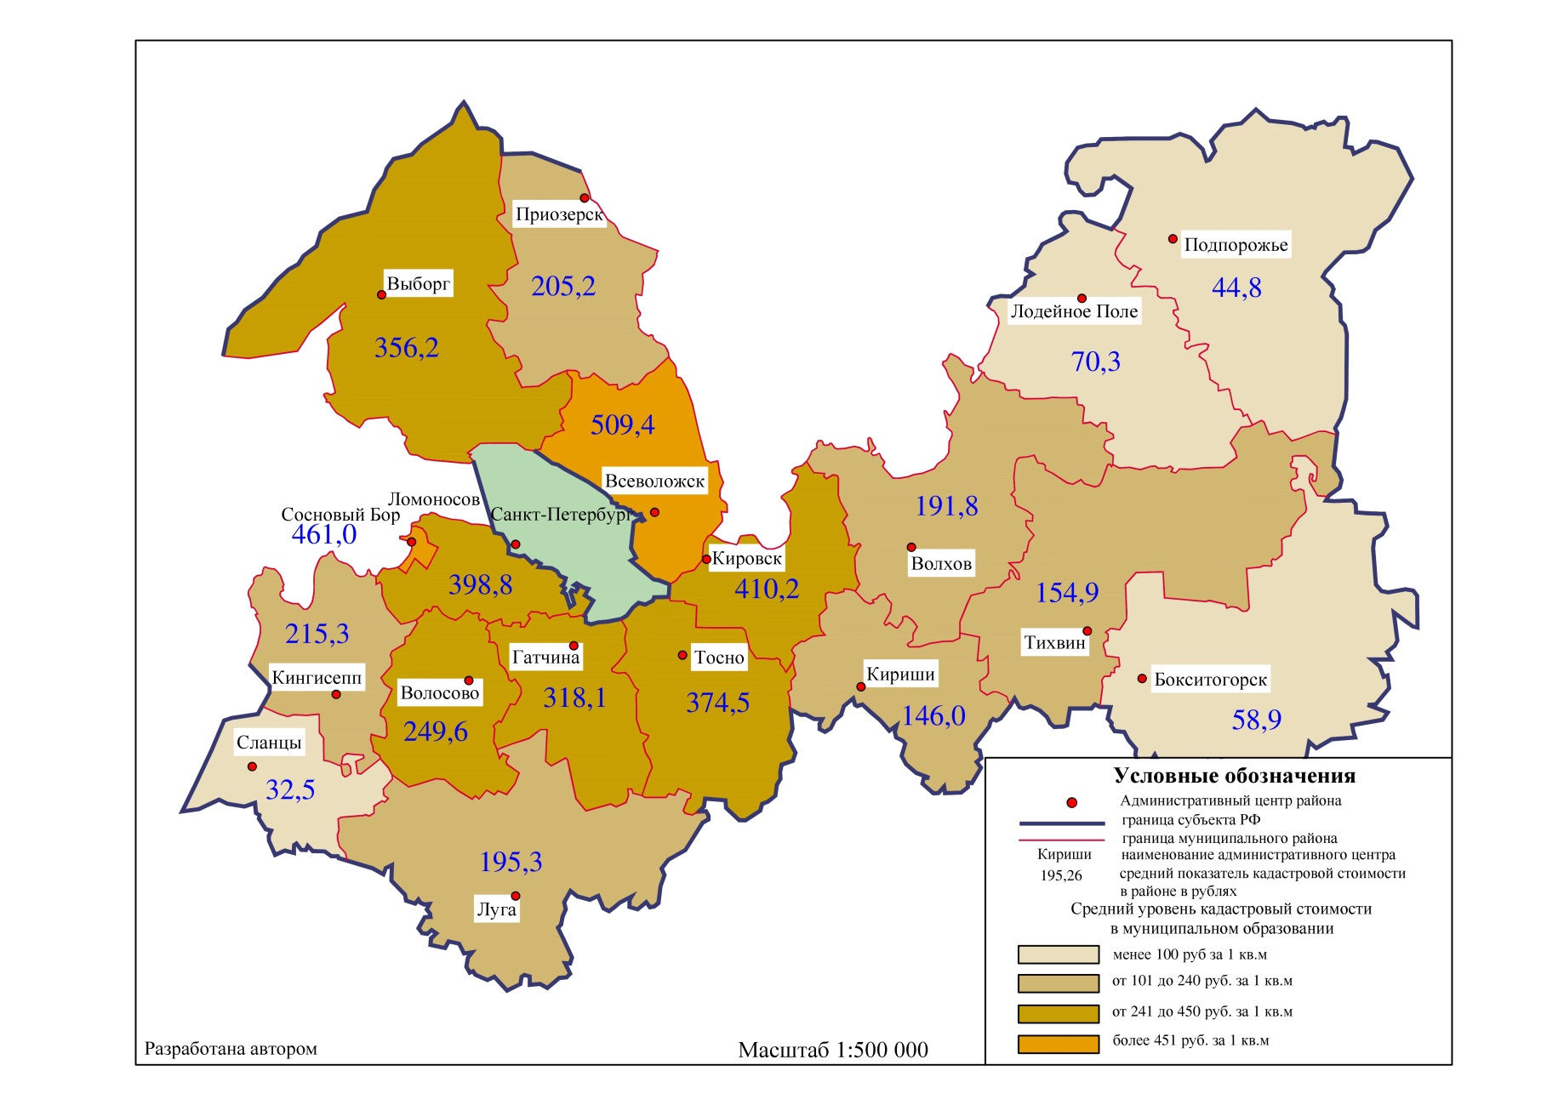
Средний уровень кадастровой стоимости земель населенных пунктов по районам в Ленинградской области

Картосхема №2
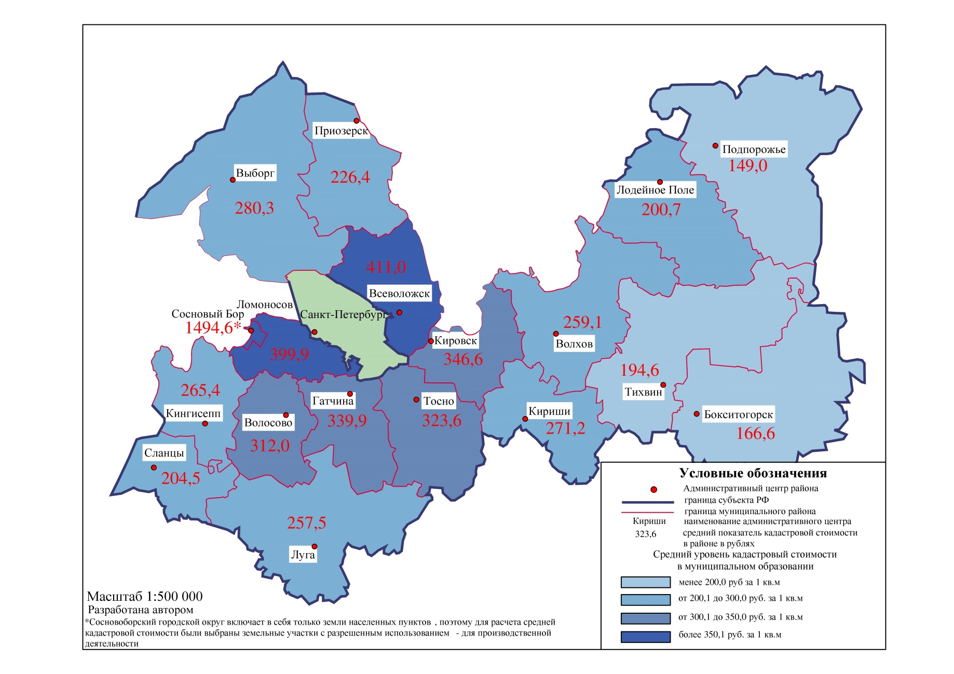
Средний уровень кадастровой стоимости земель промышленности по районам в Ленинградской области

С другой стороны, предоставление земельных участков под комплексное освоение способствует развитию инфраструктуры, как инженерной, так и социальной, что делает район более привлекательным, а в последующем оказывает влияние на регион в целом. В итоге получается, что рынок земли оказывает влияние на уровень валового регионального продукта (ВРП). Так как именно ВРП является основным показателем уровня развития экономики в регионе. По данным Росстата среди всех регионов России по состоянию на 2015 год Ленинградская область занимает 20 место.
В заключении отметим, что земельный рынок помимо своей специфичности, которая и определяет его место в системе земельных отношений, выступает как инструмент земельной политики в регионе. Осуществление рыночного оборота земель, помимо решения задач по их перераспределению между участниками земельных отношений, позволяет привлечь дополнительные инвестиции в регион. Также развитие рынка земли является объективной потребностью рыночной экономики. Но вовлечению земли в рыночный оборот сопутствует и появление ряда негативных последствий, таких как, например, обострение отношений между собственником и смежными землепользователями, незаконные перепродажи земельных участков, выведение плодородных участков земель из состава земель сельскохозяйственного назначения и другие. Вследствие избегания всех этих негативных процессов именно государство должно регулировать рынок земли.

  - Роль государства в процессе становления и регулирования земельного рынка
Земля как пространственная основа – необходимое условие, фактор, средство производства, объект собственности и хозяйствования, является ключевым звеном в экономическом развитии любого государства. Развитие экономики государства в целом невозможно без реализации экономического потенциала земли, который базируется на ее уникальных естественных природных свойствах.
Определяющим условием формирования экономических отношений выступает именно земельные ресурсы как стратегический объект государственной и частной собственности, гражданского оборота.
При этом активизация рынка земли и другой недвижимости выступает значимым фактором социально-экономического развития страны.
Государственное регулирование земельных отношений – целенаправленная деятельность органов государственной власти по организации рационального использования земель, их охраны, путем принятия экономико-правовых мер.
Вовлечение земли в оборот, заведомо подразумевает господство рыночных отношений в сферах экономики, это определяется наличием базовых условий: частная собственность на землю, конкуренция капиталов, личный интерес как главный мотив поведения собственника.
Отсюда следует, что государство, когда ввело землю в рыночные отношения, оставило за собой роль активного участника этих отношений.
Государство оказывает активное воздействие на формирование инфраструктуры рынка недвижимости для достижения следующих целей:
- Обеспечение условий и гарантий для свободной и экономической деятельности частных лиц;
- Достижение баланса публичных интересов и частных лиц, действующих на рынке недвижимости.
Государство выполняет ряд следующих функций при регулировании земельных отношений:
- Ограничение рыночного оборота земель определенных категорий. К числу этих категорий относят земли водного фонда, земли запаса, земли особо охраняемых природных территории и объектов, и в какой-то степени земли лесного фонда, а также земли промышленности, транспорта, связи и так далее. К полному запрету рыночного оборота земли лесного фонда нельзя отнести, поскольку участки из данной категории предоставляются юридическим лицам на праве аренды. То же самое можно сказать и про земли промышленности, но в данном случае помимо аренды, земельный участок можно приобрести и в собственность в зависимости от развешенного использования.
- Разграничение государственной собственности на землю. Данная функция реализуется путем образования земельных участков, из земель находящихся в государственной или муниципальной собственности. Все образующиеся земельные участки проходят процедуру предварительного согласования предоставления земельного участка. Разграничение собственности на землю, в своем роде, обеспечивает эффективную базу для управления и распоряжения государственной и муниципальной собственностью;
- Государственный кадастровой учет и государственная регистрация прав. Кадастровый учет необходим для целей учета государственного и муниципального имущества, планирования развития территорий, системы налогообложения, и для обеспечения необходимо информацией частников рынка земли и потенциальных инвесторов. Регистрация прав это своего рода показатель того, что в результате какой-либо сделки, лицо, участвующее в ней, приобрело конкретные права на объект недвижимости. Осуществление этих двух функций позволяет правообладателю объекта недвижимости владеть, пользоваться и распоряжаться данной недвижимостью;
- Кадастровая стоимость и организация системы налогообложения. Кадастровая стоимость устанавливается государством и отражает ценность (полезность) земельного участка при существующем его использовании. От величины кадастровой стоимости напрямую зависит величина налога на земельные участка, арендная плата за пользование землей, выкупная стоимость и другие платежи, предусмотренные государством. Средний уровень кадастровой стоимости по муниципальному району устанавливается органами исполнительной власти субъекта РФ. При завышении кадастровой стоимости на земельные участки идет, соответственно, увеличение и налога на землю, что способствует росту прибыли в государственный бюджет. Но постоянное или резкое завышение кадастровой стоимости, то есть увеличение налогооблагаемой базы, не всегда хорошо отражается на рынке, он может стать нерентабельным, что, в свою очередь, отразится на всем регионе в целом. Поэтому при установлении среднего уровня кадастровой стоимости, следует не забывать, целью налогообложения являются: стимулирование развития рынка недвижимости и его легализации, эффективное и рациональное использование земли;
- Разработка схем территориального планирования, зонирования и иной градостроительной документации. Выполнение данной функции обеспечивает гарантии для инвестирования и параллельно активизирует развитие рынка земли. Планирование развитием территории – это резервирование территорий с целью последующего создания новых объектов для государственных и муниципальных нужд, а также установление границ для последующей подготовке предложений по установлению назначения территории, а также для дальнейшего проведения зонирования с установлением регламентов разрешенного использования земель. Зонирование территории с установлением регламентов разрешённого использования является правовым механизмом взаимодействия в рыночных условиях органов власти преимущественно с физическими и юридическими лицами и обеспечивает им гарантированное право на разрешенное использование и изменение недвижимости путем соответствующего выбора в рамках установленных регламентов, предоставляя возможность для наилучшего и наиболее эффективного, с экономической точки зрения, использование недвижимости;
Государство не только ведет единый государственный реестр недвижимости, но и несет ответственность за состояние земель, использованием их по целевому назначению и охраной.
Важное место в развитии земельных отношений занимают системно-институциональные преобразования. Они берут на себя создание эффективной инфраструктуры земли, то есть совокупности систем, служб, предприятий и организаций, обслуживающий рынок, обеспечивающих нормальный режим его функционирования. [22]
На территории Ленинградской области функции по регулированию земельных отношений и рынка земли выполняют следующие государственные учреждения:
- Территориальное управление Росимущества в Ленинградской области (далее – Росимущество) – распоряжение землями и земельными участками, находящимися в федеральной собственности;
- Ленинградский областной комитет по управлению государственным имуществом (далее – Леноблкомимущество) – отнесение земель или земельных участков к одной из категории земель, перевод земель или земельных участков из одной категории в другую, предоставление земельных участков, находящихся в собственности Ленинградской области, заключение договоров аренды и тому подобное.
- Управление Росреестра по Ленинградской области – внесение в Единый государственный реестр недвижимости путем проведения процедур государственного кадастрового учета и государственной регистрации прав на земельные участки, определения кадастровой стоимости земельных участков в процессе прохождения ими процедуры кадастрового учета;
- Администрации муниципальных образований – предоставления информации о наличии свободных земель, разработке схем территориального планирования, генеральных планов, правил землепользования и застройки, утверждение схем расположения земельного участка на кадастровом плане территории с присвоением ему адреса, категории и разрешенного использования, поведение процедур предоставления земельных участков, заключение договоров аренды, осуществление контроля за использованием земель на территории муниципальных образований и др.;
Таким образом, на территории Ленинградской области существует распределение полномочий по управлению земельными ресурсами региона.
В заключение можно добавить, что государственное регулирование рынка земли достаточно развито. Функции, выполняемые государством, в достаточной степени регулируют рынок земли. За счет полного или частичного изъятия из рыночного оборота некоторых категорий земель можно говорить об ограниченности рынка. Путем установления кадастровой стоимости государство регулирует не только уровень налогообложения в государственный бюджет, но и уровень спроса на рынке земель. Проведение процедур кадастрового учета и регистрации прав на земельные участки дает возможность их правообладателям совершать различного рода сделки с ними. А разработка схем территориального планирования и другой градостроительной документации определяет правовой режим использования земельных участков.
Все перечисленные выше функции распределены между органами исполнительной власти. В Ленинградской области в основе этого распределения находится вид собственности на земельные участки (федеральная, субъекта РФ – Ленинградской области, муниципальная). Однако Росреестр производит кадастровый учет и регистрацию прав на земельные участки независимо от того, в чьем распоряжении они находятся и какой они категории.
Суммируя выше изложенное в трех представленных параграфах в данной главе можно сделать следующие выводы:
- В Ленинградской области существует эффективная законодательная база по регулированию рынка земли, в основе которой лежит федеральное законодательство и с помощью которой решаются территориальные вопросы и проблемы, как по всему региону, так и внутри отдельно взятого муниципального образования, связанные с переводом земельных участков из одной категории в другую или с присвоением категории отдельно взятым земельным участкам, или с определением среднего уровня кадастровой стоимости по региону, благодаря которой определяется выкупная цена земельных участков, находящихся в собственности Ленинградской области, или государственная собственность на которые не разграничена, и ряда других.
- Рынок земли является основным регулятором эффективного землепользования за счет перераспределения земель или земельных участков между собственниками эконмическими методами тем самым, привлекая инвестиции в регион. Также земельный рынок выступает, как и инструмент земельной политики. Например, основа первичного рынка - земли, государственная собственность на которые не разграничена. Соответственно в результате разграничения государственной собственности, рынок земли обеспечивает наличие действенной базы для регулирования и управления государственной и муниципальной собственностью. Но в то же время рынок земли решает и пространственные вопросы – увеличение степени освоенности территории муниципальных районов, поднятие уровня валового регионального продукта и тому подобных.
- В целях регулирования рынка земли государство реализует различного рода функции: полное или частичное ограничение в рыночном обороте земель отдельных категорий, разграничение государственной собственности, проведение процедур государственного кадастрового учета и государственной регистрации прав, разработка градостроительной документации, проведение кадастровой оценки, результатом которой является присвоение кадастровой стоимости объектам недвижимости. Кадастровая стоимость земельного участка и величина налога на него имеют прямую зависимость. В Ленинградской области выполнение этих функций распределено между органами исполнительной власти, что позволяет извлечь максимальную выгоду из использования земельных ресурсов в регионе, а также более эффективно регулировать это использование.

Глава 2. Особенности рынка земли на территории Ленинградской области
2.1 Формирование рынка земли Ленинградской области
Ленинградская область занимает особое положение в стране. На сегодняшний день регион показывает себя как экономически развитый, с хорошим инвестиционным климатом и потенциалом. Каждый район Ленинградской области по-своему уникален и привлекателен для потенциальных инвесторов, а также имеет свои какие-то преимущества.
Область характеризуется как один из ведущих регионов в лесопромышленном комплексе, сельском хозяйстве. А за счет своего географического положения, благодаря границе с Финляндией и Эстонией, еще и одним из крупнейших в Северо-Западном регионе транспортным центром.
За счет своего местоположения Ленинградская область имеет высокий показатель регионального внешнеторгового оборота, но и является привлекательным для потребителей за счет Санкт-Петербурга.
Основными отраслями промышленности на территории Ленинградской области являются обрабатывающая (нефтехимия, судостроение, автомобилестроение, деревообработка, горная металлургия, производство минеральных удобрений), добывающая, агропромышленный комплекс, а также развивается легкая промышленность.
Земельный фонд Ленинградской области составляет 83908.8 км². [15]
Распределение земельного фонда по категориям представлено на рис.1 в соответствии с данными федерального государственного статистического наблюдения по состоянию на 1 января 2016 года.
Лидирующее место в структуре земельного фонда Ленинградской области занимают земли лесного фонда, по состоянию на 01.01.2016 они занимают больше половины площади территории (57%). Земли сельскохозяйственного назначения занимают второе место и составляют 20% от всей площади региона.

Рис. 1. Доля площади земель от всей площади региона в зависимости от категории
Земли населенных пунктов составляют 2,8% от всей площади региона, и, как правило, площадь этих земель в соответствии с данными федерального государственного статистического наблюдения, постепенно увеличивается. Это происходит за счет перевода земель из одной категории в категорию земли населенных пунктов и включения этих земельных участков в границы населенных пунктов.
Земли промышленности, энергетики, транспорта, связи, радиовещания, телевидения, информатики, земли для обеспечения космической деятельности, земли обороны, безопасности и земли иного специального назначения занимаю лишь малую долю на территории региона – 5%.
Не все категории земель являются участниками рыночных отношений. Из всех существующих семи категорий, только четыре из них принимают непосредственное участие в рынке земли, это земли населенных пунктов, земли сельскохозяйственного назначения и земли промышленности, энергетики, транспорта и другие, и частично земли лесного фонда.
Для земли характерно такое свойство как ограниченность, то есть любой земельный участок имеет конкретную фиксированную площадь. То же самое, можно и сказать про категории земель, их площадь зафиксирована в соответствии с Правилами землепользования и застройки муниципальных образований.
Из этого всего следует, что количество земли, вступающей в рыночный оборот, ограничено, как по категориям, так и по площади. Увеличить количество земельных участков можно только за счет перевода из одной категории в другую.
Рассмотрим, как формируется рынок земли в Ленинградской области внутри каждой категории, учитывая, что полностью вовлечена в рыночный оборот только категория земель населенных пунктов, а также есть число категорий – земли сельскохозяйственного назначения, земли промышленности, земли лесного фонда, которые частично участвуют в рынке.
- Земли населенных пунктов. Доля этих земель, как говорилось уже выше, в регионе составляет всего 2,8%. Это земли и земельные участки, находящиеся в границах населенных пунктов, установленных в соответствии с Правилами землепользования и застройки. В данной категории выделяют так называемые территориальные и функциональные зоны, поэтому внутри нее можно встретить земли и земельные участки, используемые для нужд сельского хозяйства, промышленности и прочее.
Отнесение земельного участка к территориально зоне определяет его возможные виды разрешённого использования, а следовательно и правовой режим.
В крупных населенных пунктах бывают следующие территориальные зоны: жилые, общественно-деловые, производственные и коммунальные, рекреационные, сельскохозяйственного использования, инженерной и транспортной инфраструктуры, специального назначения и другие.
Например, в Сосновоборском городском округе помимо всех выше перечисленных территориальных зон, имеются зоны военных объектов и зоны перспективного развития, частью которой является зона перспективного промышленного развития (ПР) (рис. 2).
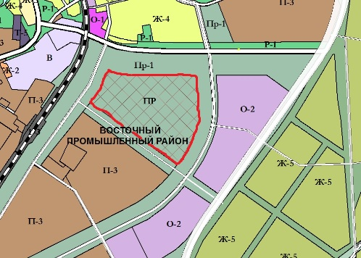
Рис. 2. Фрагмент зоны перспективного промышленного развития (ПР) в Сосновоборском городском округе
Значит в данном случае, можно полагать не только о существовании рынка земельных участков различного разрешенного использования в зависимости от принадлежности к территориальной зоне, но и о предпосылках, именно, к развитию первичного рынка земельных участков промышленного назначения в границах земель населенных пунктов, а именно города Сосновый Бор.
В малых населенных пунктах количество территориальных зон может быть в несколько раз меньше.
Например, рассмотрим деревню Будино Губаницкого сельского поселения Волосовского муниципального района Ленинградской области. В границах населенного пункта имеются следующие виды территориальных зон: жилые, производственные и инженерной инфраструктуры, транспортной инфраструктуры и зоны с особыми условиями использования территории (рис. 3).
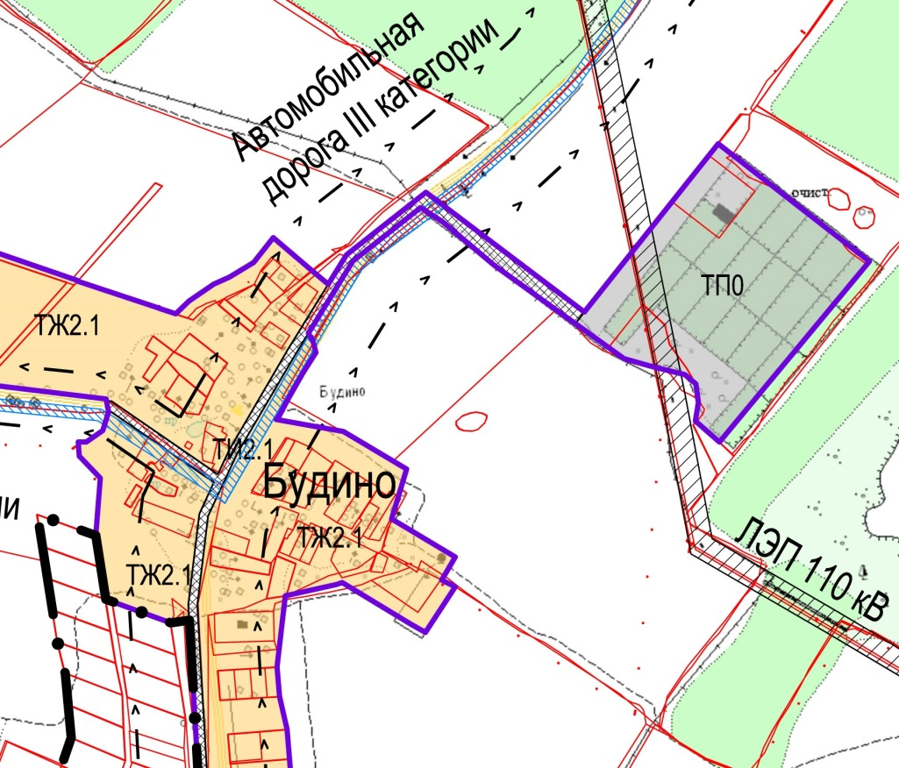
Рис. 3. Фрагмент карты градостроительного зонирования территории деревни Будино
В случае населенного пункта Будино, рынок земли существует, но он в себя включает только рынок земельных участков в зоне застройки индивидуальными отдельно стоящими жилыми домами и рынок земельных участков для промышленных нужд с нешироким спектром видов разрешенного использования.
Суммируя все выше представленное по категории земель населённых пунктов, можно сделать вывод, чем крупнее населённый пункт, тем больше в нем территориальных зон, следовательно, разнообразней рынок земли, как первичный, так и вторичный.
- Земли сельскохозяйственного назначения. Занимают 20% от всего земельного фонда региона. Это земли предоставляемые или уже предоставленные гражданам или юридическим лицам для нужд сельского хозяйства. Земельные участки в составе земель сельскохозяйственного назначения это земли бывших колхозов и совхозов, которые уже находятся либо в государственной, либо в частной собственности.
Первичный рынок земель сельскохозяйственного назначения формируется только за счет фонда перераспределения земель. Это земельные участки предоставляемые для создания и расширения личных подсобных хозяйств, ведения садоводства и огородничества, животноводства и других сельскохозяйственных нужд. [4]
Также за счет земель сельскохозяйственного назначения увеличивают площадь земель населенных пунктов или земель промышленности, путем их перевода из одной категории в другую.
- Земли промышленности, транспорта, связи и др. Занимают 5% в Ленинградской области. В их состав входят земли: промышленности, энергетики, транспорта, связи, радиовещания, телевидения, информатики, земли для обеспечения космической деятельности, обороны и безопасности, иного специального назначения.
На первичном рынке предоставляются только земельные участки из подкатегории земли промышленности. Это земельные участки, предназначенные для обеспечения деятельности организаций, эксплуатации объектов промышленности, а также земельные участки для размещения производственных и административных зданий, сооружений и обслуживающих их объектов.
- Земли лесного фонда. Наиболее распространенная категория земель не только в Ленинградской области, но и практически по всей России. Земли лесного фонда и входящие в их состав земельные участки находятся в федеральной собственности и предоставляются гражданам и юридическим лицам только на праве аренды.
Оставшиеся три категории земель (земли водного фонда, земли особо охраняемых природных территорий и объектов, земли запаса) полностью исключены из рыночного оборота, так как:
- Земли водного фонда – это земли, занятые водными объектами, их использование ведется в соответствии с Земельным и Водным кодексами.
- К землям особо охраняемых природных территорий относятся земли государственных природных заповедников, заказников, национальных парков, природных парков, а также другие земли, представляющие рекреационную, историко-культурную, оздоровительную и природоохранную функцию. [4]
- Использование земель запаса возможно только после перевода их другую категорию.
Таким образом, рынок земли формируется в Ленинградской области только за счет трех категорий, причём в большой степени за счет земель населенных пунктов.
Далее рассмотрим кратко ситуацию, сложившуюся на вторичном рынке земли в Ленинградской области.
Несмотря на кризис, регион все равно сохраняет свои тенденции устойчивого развития в экономике. Рынок земли более или менее стабилен. Постепенно набирает обороты первичный рынок, особенно в части предоставления земельных участков для индивидуального жилищного строительства.
Но земельный рынок Ленинградской области крайне неоднороден по районам. Основополагающее место при формировании вторичного земельного рынка играет транспортная доступность объектов рынка и развитость инфраструктуры возле них. Соответственно основа рынка это земли и земельные участки, расположенные вдоль главных магистралей региона: в первую очередь это КАД, Приозерское шоссе, автодорога «Скандинавия» и «Кола», Московское шоссе, Киевское шоссе, а также Таллиннское шоссе. Также важное место занимает и развитость инфраструктуры района.
Сделав анализ предложений на вторичном рынке земельных участков по данным компании PITERLAND в зависимости от транспортной доступности до Санкт-Петербурга (картосхема №3), можно выделить три зоны:
- вблизи Санкт-Петербурга – расстояние до 30 км (более 70% предложений);
- на среднем расстояние от Санкт-Петербурга – от 30 до 70 км (в среднем 20% предложений);
- далеко от Санкт-Петербурга – расстояние более 70 км (менее 10% предложений).
В результате получается, что спрос не всегда одинаков по территории отдельно взятого района. Так в зону «до Санкт-Петербурга 30 км» попадает южная часть Всеволожского района, юго-западная часть Кировского района, также частично Тосненский, Гатчинский, Ломоносовский и выборгский районы.
Спрос на земельные участки в районах Ленинградской области не только определяет количество предложений в районах, но и способствует повышению уровня ликвидности земельных участков.
Цена тоже является важным фактором при формировании рынка земли. В Ленинградской области цены на земельные участки внутри районов могут отличаться друг от друга в несколько раз.
На ценообразование влияют следующие факторы:
- Назначение участка: в зависимости от категории и вида разрешенного использование земли, стоимость ее заметно различается;
- Местоположение: расстояние до Санкт-Петербурга, до ближайшего населенного пункта, близость рек и водоемов и другие;
- Размер и конфигурация земельного участка: цена за единицу крупного земельного участка может отличаться в несколько раз от цены земельного участка меньшей площадью, тоже самое можно сказать и про конфигурацию – участки правильной конфигурации имеет более высокую цену, чем земельные участки с неправильной;

Картосхема№3
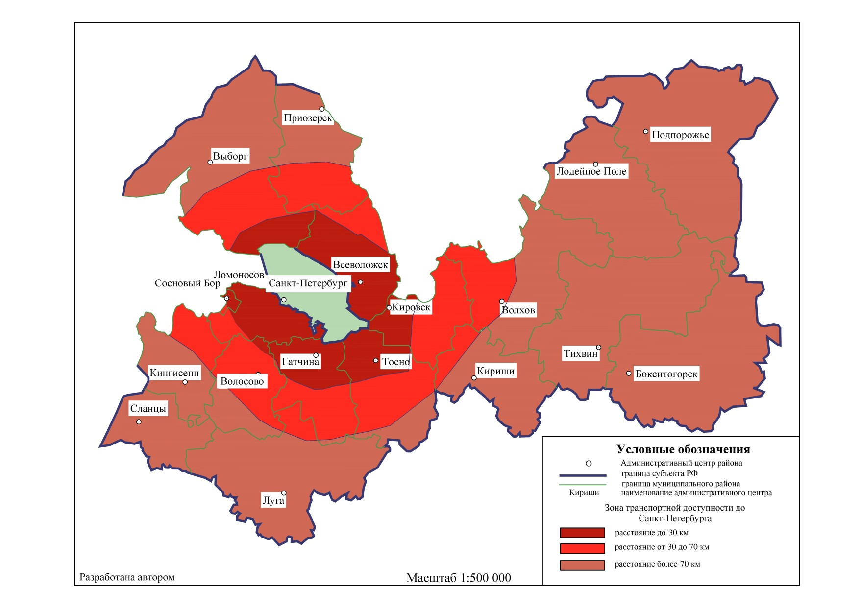
Зоны транспортной доступности до Санкт-Петербурга, определяющие объем предложений на вторичном рынке земли Ленинградской области

- Транспортная доступность: расстояния до основных транспортных магистралей;
- Оснащенность инженерной инфраструктурой, а также степень освоенности территории;
- Правовой статус земельного участка: если земельный участок находится в собственности, то цена на него будет заметно выше, чем на земельный участок, находящийся в аренде или в статусе инвестиционного проекта.
Подводя итоги анализа, следует отметить, что физико-географическое положение Ленинградской области сыграло роль на структуре ее земельного фонда, а именно, что по всему региону преобладают земли лесного фонда – 57%.
Рынок земли в Ленинградской области формируется только в трех категориях: земли населенных пунктов, земли сельскохозяйственного назначения и земли промышленности, транспорта, связи и др. Причем только в границах населенных пунктов за счет наличия территориальных зон существует рынок земельных участков различного разрешенного использования, в него могут входить земельные участки, предоставляемые для нужд сельского хозяйства, для нужд промышленности, транспорта, земельные участки рекреационного назначения и тому подобное. Причем количество территориальных зон определяет обширность рынка земли в населенном пункте.
В категории земель сельскохозяйственного назначения рынок формируется либо за счет фонда перераспределения земель, либо путем их перевода в другую категорию. Например, в земли населенных пунктов, где они будут предоставлены для нужд сельского хозяйства.
В категории земель промышленности, в свою очередь, тоже присутствует рынок земли, но он достаточно узкий, так как только в подразделении земли промышленности возможно купля-продажа земельных участков, находящихся в частной собственности, и предоставление земельных участков из земель, государственная собственность на которые не разграничена. Остальные подразделения в этой категории земель находятся в федеральной собственности, собственности субъектов или собственности муниципальных, и исключены из рыночного оборота.
В категории земель лесного фонда, конечно, есть возможность получить земельный участок в аренду, но это невозможно отнести к первичному или вторичному рынку земли, потому что понятие рынка уже подразумевает осуществление различного рода сделок с земельными участками, но в соответствии с Лесным кодексом земли этой категории, возможно, вовлекать только в арендные отношения, то есть рынок присутствует, но с ограничениями.
Вторичный рынок земли в регионе сформировался так называемой «дугой» вокруг Санкт-Петербурга. И спрос на эти земли объясняется в первую очередь минимальным расстоянием от административного центра Северо-Западного федерального округа.
Спрос на земельные участки в Ленинградской области определяет и степень их ликвидности.
И последнее, что можно добавить, что ценообразование земельных участков на вторичном рынке земли зависит от множества факторов. А как уже цена влияет на первичный рынок земли, и что он собой представляет в Ленинградской области, будет раскрыто в следующем параграфе.

2.2. Характеристика предложений на первичном рынке земли
Первичный рынок земли Ленинградской области неоднороден по районам.
За последние два года (2015-2017) был произведен анализ по каждому району и по разрешенному использованию (индивидуальное жилищное строительство (далее – ИЖС), сельскохозяйственное производство, производственная деятельность) предоставляемых в собственность/аренду земельных участков. Результаты анализа представлены на карте-схеме №4.
По данным официального сайта Российской Федерации для размещения информации о проведении торгов (далее – сайт РФ о проведении торгов), за 2015-2017 года на тогах принимало участие более 1,9 тысяч земельных участков.

Рис. 4. Состав первичного рынка земли Ленинградской области
На первичном рынке земли в Ленинградской области в значительной степени преобладают земельные участки с разрешённым использованием – для ИЖС (86,9%), земельные участки, предоставляемые для нужд сельского хозяйства – всего 10,4%, для производственной деятельность составляют оставшиеся 2,7% от всего первичного рынка земли в регионе за 2015-2017 года (рис.4).
Далее рассмотрим, как складывается ситуация на первичном земельном рынке в отношении каждого района в Ленинградской области.
Если в предыдущем параграфе шла речь о том, что основной рынок земель Ленинградской области складывается вокруг Санкт-Петербурга, то на первичном рынке видно совершенно другую картину (картосхема №4).
Районами, на которые идет больше всего спроса, стали Всеволожский, Волосовский, Волховский и Подпорожский муниципальный районы, общее число предложений в каждом районе составило более 200 штук. Лидирующим среди них является Подпорожский муниципальный район, число предложений за последние два года – 254 шт., из них 95% - это земельные участки с разрешенным использованием – ИЖС, оставшиеся 5% процентов приходится на земельные участки под сельскохозяйственное использование (2%) и для производственной деятельности (3%).
Спрос на Подпорожский район можно объяснить, что район обладает большим запасом свободных земель, а также богатыми природными ресурсами – множество мелких озер и рек, река Свирь, которая протекает по всему муниципальному району, на востоке районе граничит с Онежским озером, а на севере с республикой Карелия.
Первичный рынок практически отсутствует в Сосновоборском городском округе, Сланцевском, Лужском, Тосненском, Киришском, и Тихвинском муниципальных районах. Хоть Тосненский муниципальный район и граничит с Санкт-Петербургом, обладает развитой транспортной системой и выгодным географическим положением, но, тем не менее, за последние два года общее число предложение в 8 раз меньше чем в Подпорожский муниципальном районе.
Если во всех районах есть первичный рынок земельных участков под ИЖС, то в Сланцевском районе они за 2015-2017 года отсутствуют. Всего на торгах было выставлено 6 земельных участков с соотношением 50/50 (для сельскохозяйственного использования, для производственной деятельности).

Рис. 5. Формы предоставления земельных участков
Понятие о спросе на районы Ленинградской области сформировано, но для более конкретного представления о закономерностях такого распределения рынка по районам, необходимо проследить динамику цен в зависимости от районов и разрешенного использования.

Картосхема №4
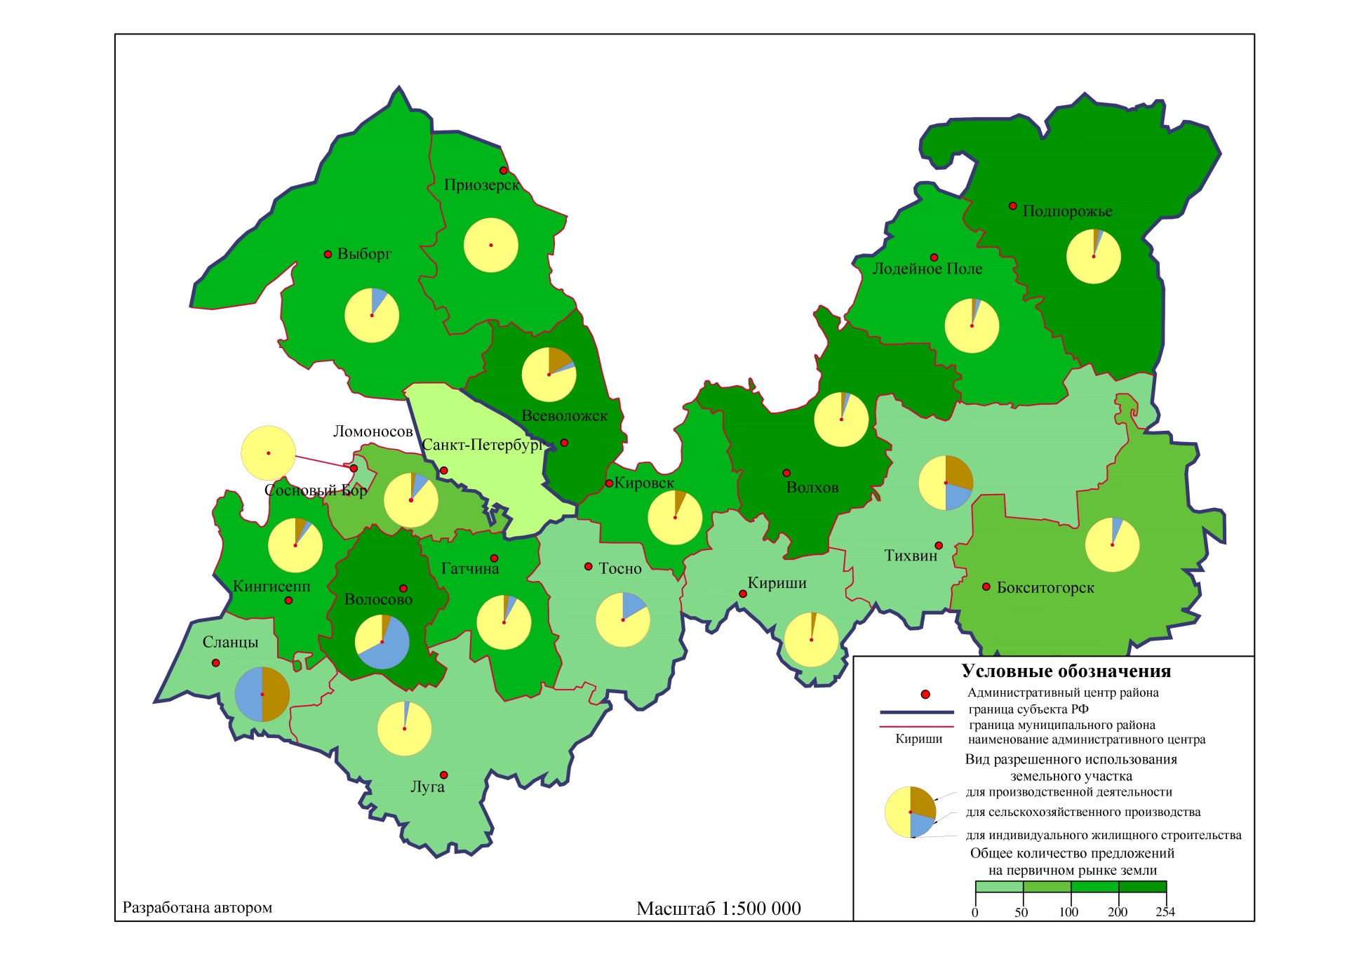
Предложения на первичном рынке земель Ленинградской области за 2015-2017 гг.

По результатам проведенного анализа (рис. 5) видно, что земельные участки с разрешённым использованием – для сельскохозяйственного производства и для производственной деятельности, в основном, предоставляются гражданам и юридическим лицам в аренду (89% и 73% соответственно). Земельные участки, предоставляемые для ИЖС, в основном приобретаются физическими лицами с последующей регистрацией права собственности на них.

Рис. 6. Средняя начальная стоимость на земельный участок с разрешенным использованием – ИЖС, предложенная на торгах, за 1м².
На рисунках 6 и 7 представлены значения средней начальной стоимости земельных участков в зависимости от их разрешённого использования за 1 м², предложенной на торгах, относительно каждого муниципального района Ленинградской области.
По данным диаграммам видно, что стоимость существенно отличается в зависимости от разрешенного использования и расположения земельных участков по районам Ленинградской области.
Стоимость, как выяснилось в предыдущем параграфе, эффективный инструмент при формировании и регулировании рынка земли. Если сопоставить стоимость за 1 м² и общий спрос по районам Ленинградской области, то можно увидеть, что не всегда низкая цена является главным фактором при выборе участка.

Рис. 7. Средняя начальная стоимость, предложенная на торгах, за 1м².
Среди районов, которые больше всего пользуются спросом у граждан и юридических лиц, цены на земельные участки очень отличаются друг от друга.
С одной стороны, рассматривая Всеволожский район, как район с одним из самых высоких показателей спроса на земельные участки, можно увидеть, что район обладает также и самыми высокими показателями средней начальной стоимости на земельные участки. В данном случае основополагающее значение при выборе участка в этом районе играет далеко не его стоимость, а развитая инфраструктура, сеть автомобильных дорог, а самое главное – граница с Санкт-Петербургом.
С другой стороны, есть районы (Подпорожский, Волховский, Волосовский), где спрос также высок, но цены на землю ниже среднего значения по региону, расстояние до Санкт-Петербурга более 100 км и развитость инфраструктуры не всегда высока. В этом случае спрос объясняется разнообразием природных ресурсов, экологией, сложившейся в данных районах. В Волосовском районе больше всего предоставляют земельных участков для сельскохозяйственного производства (карта-схема №4), из этого можно сделать вывод, что район обладает богатыми плодородными землями, благоприятными условиями (уровнем грунтовых и поверхностных вод, рельефом) для выращивания сельскохозяйственных культур.
Ссылаясь на картосхему №4, а также выше представленные диаграммы (рис. 6 и 7), на территории Ленинградской области есть и ряд районов, причем один из них граничит с Санкт-Петербургом, спрос на которые практически отсутствует, цены на землю низкие, а транспортная сеть развита.
Отсюда возникает вопрос: «Почему нет как такового первичного рынка в районах, где и стоимость земли низкая, и количество свободных земель приличное?». Ответ на этот вопрос будет подобно раскрыт далее.
Вывод: первичный рынок неоднороден как по районам, так и по категориям земель. Первичный рынок более развит в районах, располагающихся вблизи крупных водоемов: Ладожское озеро, Онежское озеро. Финский залив. Цена, как и расстояние от административного цента – Санкт-Петербурга не является основным показателем развития первичного рынка в регионе. Важное место в данном случае играет количество свободных земель и потенциал района. Основу первичного земельного рынка составляют земельные участки предоставляемые гражданам для ИЖС (86,9% случаев), на втором месте находятся земельные участки, предоставляемые для сельскохозяйственного производства (10,4%), а вот спроса за земельные участки промышленного назначения (2,7%) практически нет в Ленинградской области. Для поиска ответов, почему спрос на первичном рынке земельных участков промышленного назначения мал, по сравнению с земельными участками другого назначения, необходимо рассмотреть полностью ситуацию, сложившуюся на рынке земель промышленного назначения.

2.3. Рынок промышленных земельных участков в регионе
Кризис, сложившийся за последнее время в стране, отразился и на рынке земельных участков промышленного назначения.
Для понимая того, в каком состояние на текущий момент времени находится первичный рынок земель промышленного назначения, необходимо провести сравнительный анализ не только исходя из категорий земель, что было показано в предыдущем параграфе, но и показать в каком состояние находится первичный рынок по сравнению с вторичным рынком земель промышленного назначения в Ленинградской области.
Платежеспособный спрос на участки в Ленинградской области сократился, однако цены предложения снижаются медленнее. Падение спроса на земельные участки промышленного назначения объясняется тем, что количество новых предприятий сократилось, а также уменьшилось число тех предприятий, которые были готовы развивать свои мощности. За последние годы заметно убавилось число мелких и средних фирм, специализирующихся на металло- и деревообработке, фармацевтике, производстве строительных материалов и других. Все это привело к стагнации рынка земли.
На 2015 год на продажу было выставлено 1,5 – 2,0 тыс. земельных участков промышленного назначения, общей площадью более 10 тыс. га.
Рынок территорий промышленного назначения по большей части характеризуется как вторичный, большинство участков находятся в частной собственности. Это земли или земельные участки уже существующих промышленных зон Ленинградской области (рис. 8)
Для потенциального покупателя или инвестора важна освоенность территории.
Большинство промышленных зон Ленинградской области до сих пор до конца не освоены: отсутствие коммуникаций, автомобильных дорог, проектов планировки территории. Земля в промышленных зонах весьма своеобразна, так как для реализации определенной деятельности должны совпадать многие факторы, благодаря которым данный земельный участок будет эффективен в использовании.
Статистика показывает, что большим спросом пользуют компактные земельные участки площадью до 5 га, в общем спросе на промышленные объекты они занимают более половины (70%). Очень популярны участки испрашиваемые под автосервис, придорожный общепит, площадь у них не велика – от 700 до 1500 м². Особое внимание заслуживают участки для производств и небольших складов – до 2000 м².
Спрос почти отсутствует на участки, на которых полностью отсутствует инженерия. Отсюда вытекает интерес к производственным комплексам, которые в большинстве случаев инженерно подготовлены.
Исходя из карты-схемы предложений на вторичном рынке земель промышленного назначения Ленинградской области (картосхема №5) можно сделать вывод о том, что спрос на земельные участки площадью до 0,5 га есть, но он не велик. В основном это участки, находящиеся на границе или близ нее с Санкт-Петербургом. Предложения на участки площадью до 0,5 га в основном находятся на территории Всеволожского района, а также в Кировском районе Ленинградской области, не далеко от автомобильной трассы «Кола».
Земельные участки, площадь которых варьирует от 0,5 до 5 га, занимаю основное положение на рынке предложений. И чем ближе к Санкт-Петербургу, тем их больше.
.

Картосхема №5
Предложения на вторичном рынке земель промышленного назначения Ленинградской области в зависимости от площади участков
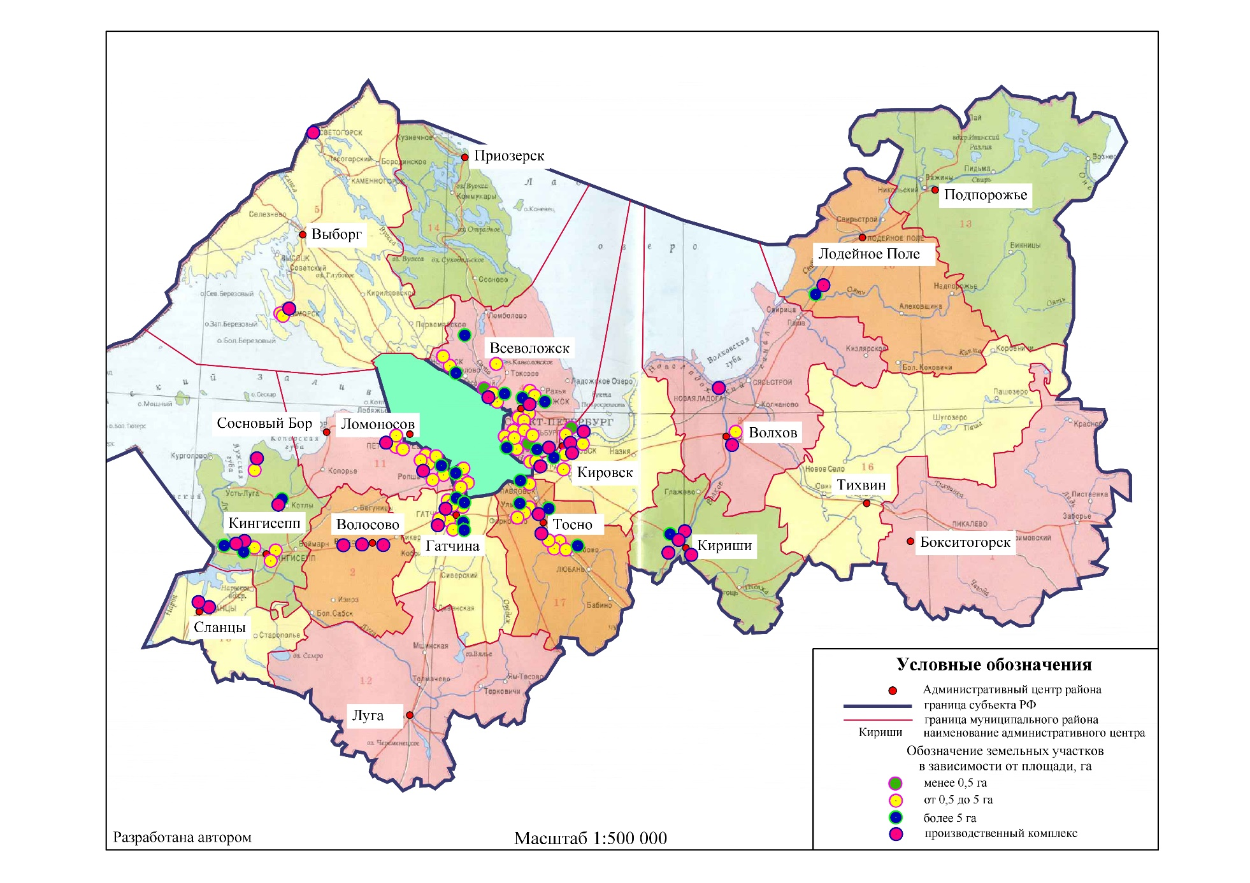
По картосхеме №5 можно сказать, что они образуют, так называемый, «пояс» вокруг Санкт-Петербурга. Он располагается, начиная с Ломоносовского района, затем уходит в Гатчинский район, далее в Тосненский, затем в Кировский и оканчивается Всеволожским районом. Это объясняется большим числом промышленных зон на границе Санкт-Петербургом (рис. 8). Единичные случаи можно встретить в Кингисеппском районе – вблизи гор. Кингисеппа, в промышленной зоне Усть-Луга; в Выборгском районе недалеко от Приморска и поселка Ермилова вдоль Приморского шоссе; и в Волховском районе в Волхове в 20 км от трассы М-18
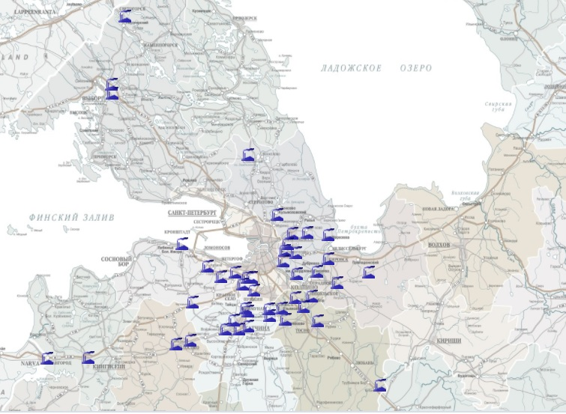
Рис. 8. Промышленные зоны Ленинградской области
Земельные участки под промышленные объекты более 5 га встречаются уже в вышеназванных районах, но есть предложений по этим участкам и в Киришском, и Лодейнопольском районах.
Производственные комплексы, как уже говорилось выше, зачастую инженерно подготовлены, и из картосхемы №5 видно, что спрос на них есть практически в каждом районе Ленинградской области. Во многих предложениях можно встретить, что на земельный участок заходят железнодорожные пути либо идут по границе, уже есть обустроенный проезд к участку, но и порой собственные электрические подстанции различных мощностей.
В итоге на вторичном рынке образуется следующая ситуация, вторичный рынок земельных участок промышленного назначения в основном состоит из земель уже существующих промышленных зон в Ленинградской области, расположенных на небольшом расстояние от Санкт-Петербурга.
Больше всего спроса идет на земельные участки небольшой площади – от 0,5 до 5 га либо на производственные комплексы, расположенные во Всеволожском, Кировском, Тосненском, Гатчинском и Ломоносовском районах Ленинградской области вблизи основных транспортных магистралей.
Показав наглядно ситуацию на вторичном рынке земли промышленного назначения, рассмотрим далее, какая картина складывается на первичном рынке земельных участков, предоставляемых для промышленных нужд.
Первичный рынок земельных участков промышленного назначения очень мал.
Для того, чтобы это показать, был проведен анализ первичного рынка земельных участков промышленного назначения по основным видам разрешенного использования и по районам Ленинградской области за 2015-2017 года. Итог выполненного анализа представлен на рисунке 9 и картосхеме №6.

Рис. 9. Основные виды разрешенного использования земельных участков промышленного назначения, на которые имеется спрос за 2015-2017гг.
Если земельные участки под ИЖС, как выяснилось в предыдущем параграфе, занимают 86,9% на первичном рынке земли в Ленинградской области, а земельные участки для промышленных нужд – 2,7%.
Состав земельных участков, предоставляемых для промышленных нужд, включает в себя земельные участки:
- для производственной деятельности (66%);
- склады (28%);
- строительная промышленность (5%);
- легкая промышленность (1%).
Существуют также и другие виды разрешенного использования для земельных участков промышленного назначения, но на них за 2015-2017 года спрос отсутствовал.

Картосхема №6
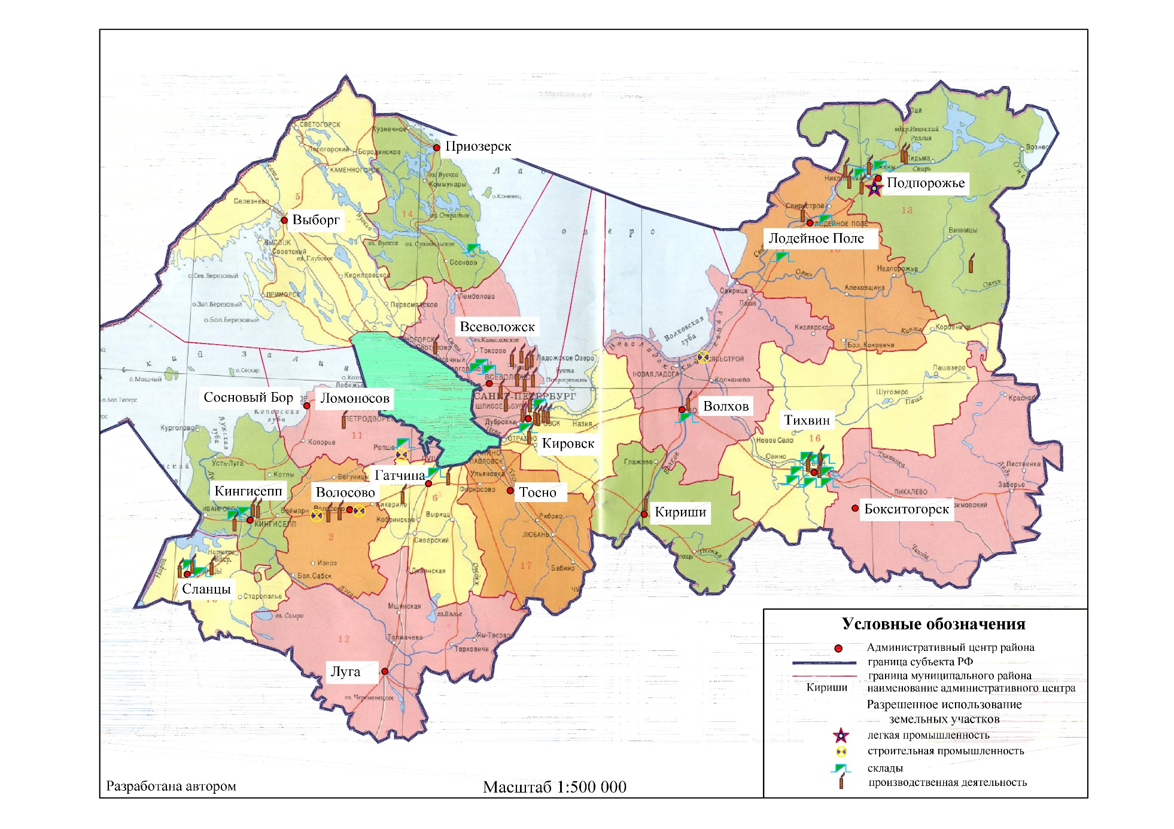
Предложения на первичном рынке земель промышленного назначения Ленинградской области за 2015-2017 года

Первичный рынок земельных участков промышленного назначения в основном скопился во Всеволожском районе, Подпорожский и Тихвинском районах Ленинградской области. Причем большинство спроса идет на земельные участки для размещения складов, площадь таких участков варьируется от 0,08 га до 2,9 га. Тихвинский район является лидером по предоставлению земельных участков с разрешенным использованием – склады (картосхема №6).
Земельные участки под производственную деятельность в основном располагаются во Всеволожском районе и Подпорожский районе.

Рис. 10. Процентное соотношение площади земельных участков промышленного назначения, участвующих на торгах
Как и в случае с вторичным рынком, на первичном рынке (рис. 10) больше предпочтения отдают земельным участкам небольшой площади – до 1 гектара (доля предложений на рынке – 52%). Участки площадью до 10 га и больше встречаются, но в основном это земли в районах промышленных зон Ленинградской области (рис. 8). Например, в Сланцевском районе на тогах был представлен земельный участок площадью 73,6 га с разрешенным использованием – для промышленных предприятий и коммунально-складских организация IV и V классов санитарной квалификации П-3. Подобные случаи предоставления таких больших земельных участков с похожим разрешенным использованием можно встретить в Сланцевском районе и на территории бывшего военного городка массива Борисова Грива во Всеволожском районе Ленинградской области.
Показав наглядно ситуацию на первичном и вторичном рынках земель промышленного назначения, можно сделать вывод, что первичный рынок земельных участков промышленного назначения практически не развивается по сравнению с вторичным.
Спрос на земельные участки очень мал, поэтому и предложений (картосхема №6) весьма немного. Основной рынок разместился во Всеволожском, Подпорожском и Тихвинском районах Ленинградской области.
Для покупателей и инвесторов очень важна освоенность территории (оснащенность инженерными коммуникациями и наличие градостроительной документации), поэтому им проще приобрести земельный участок на вторичном рынке, нежели земельный участок из земель, государственная собственность на которые не разграничена, то есть который заведомо полностью не освоен.
Раскрыв особенности рынка земли Ленинградской области в данной главе можно сделать следующие выводы:
  - Ленинградская область обладает огромными запасами земельного фонда. Рынок земель в регионе складывается за счет определенных категорий земель. Благодаря территориальным зонам, в населенных пунктах возможен рынок земель для сельскохозяйственных нужд, для нужд промышленности и тому подобное;
  - Рынок земель как первичный, так и вторичный неоднороден по районам. Если про вторичный рынок земли можно сказать: «чем дальше от Санкт-Петербурга, тем меньше предложений», то распределение первичного рынка земли в Ленинградской области не зависит от удаленности от Санкт-Петербурга. Важным фактором, определяющим спрос на земельные участки из земель, находящихся в государственной или муниципальной собственности, является степень освоенности территории районов.
  - На первичном рынке земли больше всего предоставляются земельные участки для индивидуального жилищного строительства, и спрос на эти участки велик как в ближайших к Санкт-Петербургу районах – Всеволожский район, так и в отдаленных – Подпорожский район.
  - Если брать во внимание целиком рынок земель промышленного назначения, то он развивается, но не так как этого бы хотелось Ленинградской области. Спрос на земельные участки промышленного назначения на вторичном рынке в десятки раз больше, чем на первичном рынке земли. Основу вторичного рынка составляют земли уже существующих промышленных зон Ленинградской области. Предложения на первичном рынке – это свободные от застройки земельные участки и, соответственно, полностью инженерно не освоенные.
Подводя итог, развитие первичного рынка земель промышленного назначения уже подразумевает привлечение инвестиций. А так как в регионе большое количество неосвоенных земельных участков, необходимо понять за счет чего эти земельные участки сделать привлекательными для инвесторов. Пути решения выявленной и актуальной проблемы будут раскрыты в следующей главе.

Глава 3. Пути совершенствования рыночного механизма оборота земель промышленного назначения
  - Факторы, оказывающие влияние на формирования регионального рынка земли
Как было выявлено в предыдущей главе, первичный рынок земли в Ленинградской области развит хорошо, но не равномерно по районам Ленинградской области. На всех представленных карта-схемах видно, что рынок активно развивается вблизи Санкт-Петербурга.
Это видно не только на карта-схемах 3-6, но и на карта-схемах по среднему уровню кадастровой стоимости в районах Ленинградской области.
Как говорилось выше, кадастровая стоимость отражает ценность земельного участка и способствует развитию рынка. Но тем не менее в таких районах как Тихвинский, Бокситогорский и Подпорожский уровень кадастровой стоимости земель низкий: если в категории земель промышленности он отличается от таких районов как, например, Ломоносовский и Гатчинский, в полтора – два раза, то в категории земель населенных пунктов – средний уровень кадастровой стоимости меньше в 5-6 раз.
Следовательно можно говорить о том, что на формирование и развитие регионального рынка земли влияет и степень освоенности территории. Именно этот фактор и определяет ситуацию на рынке земель промышленного назначения, и не только, в Тихвинском, Бокситогорском и Подпорожском районах Ленинградской области.
Таким образом можно составить последовательность, которая предопределяет степень освоенности территории:
- Уровень развития инфраструктуры в муниципальном районе Ленинградской области;
- Уровень инвестирования в муниципальный район;
- Количество свободных земель в отдельно взятом районе Ленинградской области.
Для повышения уровня первых двух факторов необходимо брать во внимание потенциал, которым обладает муниципальный район. А количество свободных земель будет работать на развитие рынка земли тогда, когда будет поднят уровень развитости инфраструктуры и уровень поступающих инвестиций в район.
Тихвинский, Бокситогорский и Подпорожский район обладают большим запасом свободных земель. Это можно последить как по публичной кадастровой карте, так и по схемам территориального планирования и иной градостроительной документации.
Рассмотрим ситуацию в каждом районе в отдельности.
Тихвинский муниципальный район.
Населенный пункты расположены вдоль основных транспортных магистралей, а за их пределами в основном расположены земли сельскохозяйственного назначения. Доля земель промышленности очень мала в районе и сосредоточена в окрестностях города Тихвин.
Но как говорилось выше, земельные участки промышленного назначения можно реализовывать не только в категории земель промышленности.
Район богат землями лесного фонда и большими запасами торфа, а также по всей территории в большей степени присутствуют болотистые и заболоченные земли.
В соответствии со схемой территориального планирования Тихвинского района Ленинградской области на территории района планируются мероприятия по развитию района. Например, строительство дорог местного значения за пределами границ населенных пунктов. Это благополучно окажет влияние и на первичный рынок земли, так как транспортная инфраструктура на текущий период времени в районе развита слаба, а она зачастую играет важную роль при формировании первичного рынка земли.
Расширение сети автомобильных дорог местного значения дает предпосылки не только к развитию первичного рынка земельных участков разрешенным использованием для индивидуального жилищного строительства, но и к развитию первичного рынка земельных участков промышленного назначения (автозаправочные станции, склады).
Бокситогорский муниципальный район.
Также как и в случае с Тихвинским районом, в практически весь Бокситогорский район занят землями лесного фонда. Крупными населенными пунктами являются г. Бокситогорск, г. Пикалево и пос. Ефимовский. Земли промышленности располагаются вблизи г. Пикалево и пос. Ефимовский, а также на границе с Тихвинским районом и вдоль основным автомобильных дорог федерального и регионального уровня.
Район богат залежами торфа, бокситов, глины и известняка, распространены минеральные краски, пески, гравийно-песчаные материалы, сапропель.
Промышленность составляет основу экономики района. Промышленную деятельность образуют предприятия алюминиевой и химической промышленности и деревообрабатывающий комплекс.
Согласно схеме территориального планирования планируется привлечь частные инвестиции в лесоперерабатывающий завод, в предприятия полного цикла для обработки древесины, в предприятия деревянного домостроения, в промышленный парк инвестиционного проекта «Рыбозавод», а также в сервисные центры обслуживания автомобилей.
Планируется и строительство цементного завода недалеко от деревни Красный Броневик и создание технопарка вблизи деревни Батьково.
Через шесть районов Ленинградской области планирует прокладка (строительство) 8-полосной автомобильной дороги федерального значения «Европа-Западный Китай», что в свою очередь предусматривает развитие логистической зоны в городе Тихвин, но и для Бокситогорского района это возможность развития территорий вблизи планируемой трассы.
Подпорожский муниципальный район.
Район является одним из самых неразвитых в Ленинградской области. По схеме территориального планирования видно, что в районе очень мало населенных пунктов. В основном он расположены вблизи мелких озер.
Несмотря на то что через весь район протекает река Свирь и имеет место большое количество озер и Верхне-Свирское водохранилище, степень освоенности района все равно очень низкая.
Земли промышленности расположены на границе с Лодейнопольским районом и близи дороги регионального значения на г. Петрозаводск.
Основа экономики – это лесозаготовительная промышленность и электроэнергетика (Верхнесвирская ГЭС). Но тем не менее вклад в ВРП региона очень мал – менее 1%.
Если в предыдущих рассмотренных районах схемой территориального планирования предусмотрено развитие (строительство) сети автомобильных дорог, то в Подпорожском районе – это предложения по строительству автомобильный дороги регионального значения от г. Подпорожье на север – на г. Петрозаводск и автомобильной дороги местного значения в Тихвинский район.
Рассмотрев кратко ситуацию в этих трех муниципальных районов складывается следующий вывод, что Подпорожский район среди трех выбранных районов наименее освоен. Об этом говорит не только средний уровень кадастровой стоимости (картосхемы №1 и №2), но и схема территориального планирования муниципального района.
Однако на сегодняшний день много сил направлено на развитие Подпорожского района, это исходит не только из интересов Ленинградской области, но и из интересов Российской Федерации, например, размещение промышленной базы для строительства ГАЭС, создание контейнерного терминала с развитием железнодорожных и автомобильных подходов к нему.
Главным потенциалом каждого района является:
- Подпорожский район – наличие реки Свирь, множества озер и водохранилища, а также выход к Онежскому озеру;
- Бокситогорский район – обилие полезных ископаемых, лесов и торфа;
- Тихвинский район – обилие лесов и торфа.
Потенциал района должен работать на экономику района. Если в Тихвинском и Бокситогорском районах это слегка прослеживается, то в Подпорожском районе потенциал совсем не оказывает влияние на экономику района.
В Подпорожском районе можно реализовывать не только грузоперевозки по автомобильным дорогам и железнодорожным путям, но активно вовлечь в экономику региона речные пути (река Свирь), отсюда вытекает что можно создать сеть контейнерных терминалов и логистических центров не только в г. Подпорожье, но и на границе с Онежским озером и с Лодейнопольским районом.
В заключении можно добавить, что главными факторами, которые оказывают сдерживающее влияние на развитие рынка земельных участков для промышленных нужд являются низкий уровень развитости инфраструктуры и низкий уровень поступающих инвестиций в регион, что сказывается на степени освоенности территории. Количество же свободных земель в районах Ленинградской области наоборот является фактором, оказывающим положительное влияние на развитие и формирование первичного рынка земли, но при условии решения проблем, связанных инфраструктурой и инвестициями в район.
За пример из 18 районов и 1 городского округа Ленинградской области, были взяты 3 района с низкими показателями развития рынка земли, в том числе рынка земель промышленного назначения – это Тихвинский, Бокситогорский и Подпорожский муниципальные районы.
Основными проблемами, которые мешают рынку земель промышленного назначения, являются плохая развитость сети автомобильных дорог, заболоченность территории и большая доля земель лесного фонда.
Но из этих, так называемых, минусов можно вынести следующее:
- Большое количество земель лесного фонда способствует развитию деревообрабатывающей, деревозаготавливающей промышленности, также развитию целлюлозно-бумажной промышленности и предприятий, специализирующихся на полной обработке древесины и деревянном домостроении;
- Заболоченность территории – это большое количество торфа, который на сегодняшний день используется не только как удобрение, но и в качестве топлива и химико-технологического сырья, также он используется для нужд гидротехнического и дорожного строительства.
- Развитие сети автомобильных дорог, в том числе и их реконструкция, хорошо влияют на облик района. Так как за счет этого можно не только привлечь инвестиции, но и вдоль автомобильных дорог можно развивать и земли промышленного назначения – склады, логистические центры, автозаправочные станции и тому подобное.
Каждый район имеет и свой отличительный потенциал, который можно эффективно использовать для поднятия экономики в районе и для развития рынка земли.
Но даже, например, создание в Подпорожском районе контейнерного терминала, реализуется в границах определенного земельного участка. Следовательно, необходим инструмент, который оснастит предназначенный для этих целей земельный участок всей необходимой градостроительной документацией и инженерной инфраструктурой. Таким инструментом как раз выступает земельный девелопмент.

  - Земельный девелопмент как инструмент развития рынка земли
Одним из инструментов развития рынка земли, исходя из выявленных проблем формирования и развития первичного рынка земель промышленного назначения, служит земельный девелопмент, то есть совокупность мероприятий по экономическому обороту и эффективному управлению земельным участком как экономическим объектом. [23]
Земельный девелопмент – это процесс, который направлен на комплексное освоение земельного участка, с целью повышения его стоимости, извлечения максимальной прибыли, а также решения конкретных задач.
Целью земельного девелопмента является определение наиболее подходящего варианта использования конкретного земельного участка, создание концепции проекта по развитию земельного участка, далее реализация этого проекта.
Воплощение проекта на земельный участок зависит во многом от правильного определения наиболее подходящего использования земельного участка с учетом всех факторов, а также от грамотно разработанной концепции проекта.
С учетом и с пониманием всех сегментов рынка недвижимости определяется возможный вариант развития земельного участка, в виду надо иметь и существующие ограничения, если таковыми земельный участок обременен, поскольку данные ограничения в большой степени могут сузить определение наиболее эффективного варианта концепции девелопмента. Для начала, необходимо определить следующие параметры:
- Наличие ограничений (обременений) на земельном участке;
- Технические требования;
- Площадь застройки.
При разработке концепции ленд-девелопмента необходимо ответить на такие вопросы, как и каким образом модернизировать земельный участок, какого будет его функциональное использование, какими свойствами земельный участок должен обладать, но самое важное, какую прибыль выбранный земельный участок способен дать потенциальному инвестору.
В процессе подготовки концепции земельного девелопмента ведутся постоянные тщательные исследования рынка и прогнозируются тенденции его развития.
Концепция девелопмента земельного участка состоит из:
- Анализа ресурсного качества земельного участка (местоположение, транспортная доступность);
- Определения перспектив развития района, где располагается данный земельный участок;
- Выбора наиболее подходящего варианта развития этого земельного участка;
- Формирования профиля и состава арендаторов;
- Разработки ландшафтной концепции;
- Разработки инфраструктуры земельного участка;
- Анализа инвестиционной окупаемости проекта на земельный участок;
- Формат и позиционирование на рынке недвижимости;
- Разработки управленческой стратегии развития;
- Определение политики продаж. [23]
Зачастую земельный девелопмент представляет собой процесс разукрупнения земли путем раздела земельного участка на отдельные земельные участки, но в то же время является и услугой по ликвидации всевозможных рисков инвестиционных проектов с земельными участками. [23]
Девелопмент земли происходит в три этапа: первый – выполнение действий с неподготовленными земельными участками, второй – создание основных элементов инфраструктуры, третий – разделение земли на земельные участки.
В Ленинградской области основными компаниями, которые специализируются на земельном девелопменте являются Питер Девелопмент, Евроинвест, Знак, Главстрой Санкт-Петербург и ряд других.
Сделав анализ по реализованным проектам и проектам, которые находятся на стадии продажи, компании Питер Девелопмент, то, в основном, все эти объекты расположены в ближайшей зоне от Санкт-Петербурга или на границе с ним – Всеволожский, Ломоносовский, Гатчинский, Тосненский районы, изредка встречаются случаи такие как, например, в городе Приозерске.
Например, разработанный проект земельного участка для складского комплекса общей площадь 6,2 га в черте города Приозерск (рис. 11), однако он находится в водоохранных зонах реки Вуокса и Ладожского озера, для которых установлены ограничения для осуществления хозяйственной и иной видов деятельности.
Большинство земельных участков, на которые разрабатывается проект девелопмента в целях промышленности и логистики, находятся в категории земель сельскохозяйственного назначения. Поэтому при девелопменте очень важно сразу понять, возможен этот перевод или нет. Отсюда сразу возникает вопрос: «А имеет ли земля сельскохозяйственную ценность и как доказать ее отсутствие, если оно таковое имеется?». Если перевод все-таки возможен, то в среднем он занимает 8-14 месяцев. Стоит отметить еще, что земельный участок, входящий в состав земель сельскохозяйственного назначения, не оснащен ни какими инженерными коммуникациями.
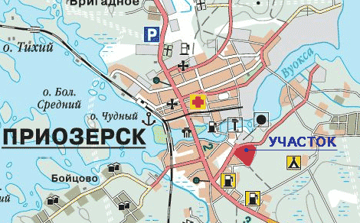
Рис. 11. Схема расположения земельного участка
Следовательно вытекает вывод, что процедура девелопмента земельного участки для промышленных целей очень дорога, особенно если земельный участок находится еще и не в соответствующей его целям категории земель.
На сегодняшний день земельный девелопмент в Ленинградской области более развит в отношении земельных участков, предоставленных для комплексного освоения – это коттеджные поселки, СНТ, ДНП.
Девелопмент земельного участка в данном случае представляет собой проект планировки территории или проект межевания территории.
Например, проект планировки и проект межевания территории жилого квартала во Всеволожском районе на землях АОЗТ «Всеволожское» (рис. 12). Данный проект подразумевает образование земельных участков для размещения индивидуальных жилых домов.
Также земельный девелопмент используется при проектировании транспортных развязок, съездов.
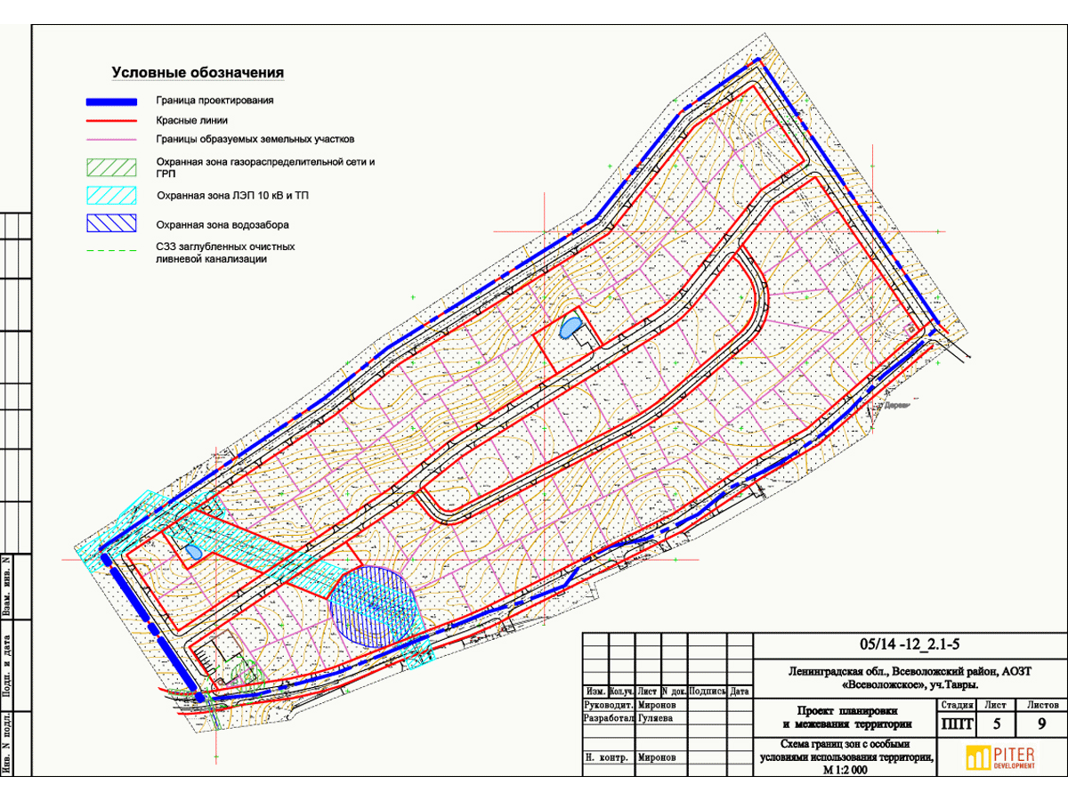
Рис. 12. Проект планировки и межевания территории
Среди реализованных проектов компании Питер Девелопмент есть проект межевания промышленной зоны в районе дер. Узигонты в Ломоносовском районе Ленинградской области (рис. 13). Особенность этого участка заключалась в резких перепадах высот по всему земельному участку, но, тем не менее, в результате полного анализа, что является неотъемлемой частью земельного девелопмента, документация на земельный участок была разработана в соответствии с региональными нормативами.
Девелопмент земельных участков для промышленных нужд имеет перспективы развития.
Если взять во внимание анализ и тенденции развития первичного рынка земельных участков промышленного назначения (картосхема №6), то больше всего идет спроса на небольшие по площади земельные участки в ближайшем радиусе от населенного пункта (административного центра района) вдоль основных автомобильных дорог, в частности автомобильных дорог федерального назначения, для размещения складов либо автозаправочных станций, либо для производственной деятельности.
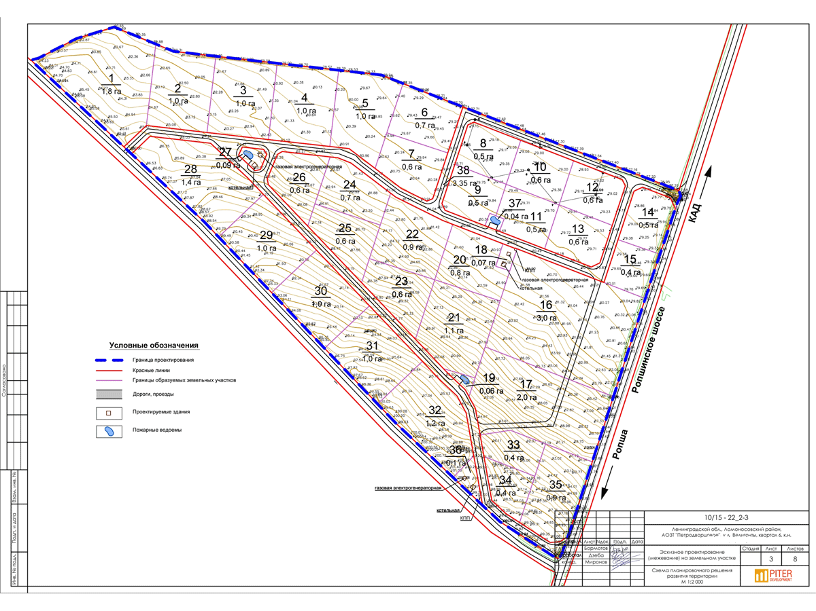
Рис. 13. Проект межевания промышленной зоны
Поэтому целесообразным является развитие земельного девелопмента именно в этом направлении, то есть площадь земельных участок не более 2 га и предполагаемое разрешённое использование – склады, автозаправочные станции, производственная деятельность.
В заключении сделаем вывод, что ленд-девелопмент – это эффективный инструмент развития первичного рынка земли. Результатом его является земельный участок, уже с разработанной и утвержденной градостроительной документацией, а также уже оснащенный необходимой инженерной инфраструктурой.
Развитие земельного девелопмента в Ленинградской области только набирает обороты. Большое развитие этот способ развитие рынка получил в проектах планировки и межевания территорий коттеджных поселков, СНТ, ДНП. Изредка среди реализованных или на стадии разработки встречаются проекты на промышленную зону, или транспортную развязку.
Проблемой развития девелопмента земельных участков промышленного назначения является, что большинство из них находятся в категории земель сельскохозяйственного назначения, а для продвижения находящегося в процессе разработки проекта такого земельного участка необходим перевод либо в категорию земель населенных пунктов, либо в категорию земель промышленности, что сопровождается большими финансовыми и временными затратами, и не всегда устаивает заказчиков.
Но принимая во внимание проведённый анализ первичного и вторичного рынка земельных участков промышленного назначения, можно предположить, что экономически выгодно развивать девелопмент земельных участков для промышленных нужд небольшой площадью в окрестностях населенного пункта ближайшего, например, для размещения складов.
Одним из примеров проекта девелопмента земельного участка промышленного назначения является индустриальный парк. О том насколько это эффективно и как разработка и развитие подобных проектов сказывается на экономике районов в Ленинградской области, будет сказано в следующем параграфе.

  - Развитие системы индустриальных парков
Под индустриальным парком понимается отдельная территория для использования площадей с созданной здесь инфраструктурой, коммуникациями, электроснабжением, производственными, складскими и административными помещениями, которые предназначены для осуществления производственной деятельности компаний-арендаторов (резидентов). [21]
Главным отличием индустриального парка от промышленной зоны является наличие одной управляющей компании-девелопера, действующей по территории всего индустриального парка.
Покупатели земельных участков на площадках индустриальных парков делятся на два типа:
- Производственники, их главная цель за определенный краткий срок и в рамках бюджета организовать новое предприятие;
- Инвесторы, они же заинтересованы в долгосрочной перспективе построить какой-либо склад или производство
В создании и развитии индустриальных парков заинтересованы не только отечественные компании малого и среднего бизнеса, но и крупные иностранные производители.
В основном покупатели земельных участков на площадках индустриальных парков это производственники или инвестора, которым необходимо за определенный срок и в рамках бюджета.
Основными типами индустриальных парков являются:
- Greenfield – индустриальный парк создается на отведенном незастроенном земельном участке, зачастую необеспеченным инфраструктурой;
- Brownfield – индустриальный парк создается на территории ранее существовавших производственных площадок, которые уже обеспечены строениями, сооружениями и инфраструктурой, то есть в отношении которых производится реконструкция или капитальный ремонт.
Земельный участок, предоставляемый под размещение индустриального парка, обязательно должен иметь установленные границы и его площадь должна быть не менее 8 га, но и его геологические и геодезические параметры не должны препятствовать размещению промышленных объектов. Помимо всего этого категория земель должна соответствовать целям создания индустриального парка, и на земельном участке должны отсутствовать обременения (например, природоохранные зоны), мешающие размещению промышленных объектов.
Далее рассмотрим как система индустриальных парков развита в Ленинградской области и необходимо ли в нее внести какие-либо коррективы.
Северо-Западный федеральный округ занимает лидирующие позиции в России по количеству индустриальных парков. В среднем по территории всей страны на один рубль вложений в инфраструктуру действующих парков приходится семь рублей прямых инвестиций в производство. [24]
По данным журнала «Эксперт Северо-Запад» новыми резидентами индустриальных парков в регионе могут стать предприятия оборонного сектора, машиностроения и судостроений, фармацевтического сектора, пищевой и легкой промышленности, деревообработки. [24]
В 2014 году Правительством Ленинградской области был принят закон о мерах государственной поддержки индустриальных парков. В соответствии с ним у управляющих компаний индустриальных парков имеются налоговые льготы: налог на прибыль, налог на имущество, льготная ставка аренды земельных участков.
На территории Ленинградской области распространены индустриальные парки типа greenfield, основной вид их деятельности – производство строительных материалов, изделий из пластмасс, деревообработка, обработка металлов, транспорт и логистика, машиностроение. Так в городе Пикалево, при поддержке федерального финансирования, Правительство Ленинградской области возводит индустриальный парк для резидентов из числа компаний, основной вид деятельности которых легкая промышленность. Число этих компаний обеспечит город дополнительными рабочими местами, а также повлияет на рост экономики.
Правительством Ленинградской области в соответствии с областным законом Ленинградской области от 28.07.2014 №52-оз разработана программа по созданию и развитию индустриальных парков (далее – Программа) во Всеволожском, Киришском, Подпорожском, Тосненском, Бокситогорском, Гатчинском, Кингисеппском и Сланцевском муниципальных районах.
Целью этой программы является создание условий в Ленинградской области для реализации инвестиционной деятельности, эффективного использования промышленного потенциала, земельных, природных и трудовых ресурсов.
Программой предусмотрено на первую очередь (до 2030 года) создание 13 индустриальных парков, а в долгосрочной перспективе – 12.
В основном это индустриальные парки типа greenfield, но также в Киришском и Подпорожском районах – brownfield.
Для реализации некоторых проектов индустриальных парков индустриальных парков, например, во Всеволожском и Тосненском районах, необходимо перевести земельные участки из категории земель сельскохозяйственного назначения в категорию земель промышленности, энергетики, транспорта, связи, радиовещания, телевидения, информатики, земель для обеспечения космической деятельности, земель обороны, безопасности и земель иного специального назначения.
Особый интерес представляет индустриальный парк «М10», состоящий из пяти территориально обособленных кластеров: индустриальный парк «М10» «Тельмана», индустриальный парк «М10» «Пионер», индустриальный парк «М10» «Ям-Ижора», индустриальный парк «М10» «Красный Бор» и индустриальный парк «М10» «Никольское».
Территории распределены по отраслевой специализации и предлагают выбор размещения производств на различных площадках в зависимости от их специализации и класса опасности.
Такой способ создания индустриального парка (по типу кластерной системы) окажет влияние на санитарно-гигиенические условия и поспособствует сокращению территорий санитарно-защитных зон.
Планируется и создание индустриального парка «Подпорожье» типа brownfield на территории бывшего Свирского энерголесокомбината, в городе Подпорожье, на левом берегу реки Свирь (рис. 14). Общая площадь площадки будет порядка 43,7 га (37 и 6,7 га), состоит она из двух земельных участков с разрешенным использованием для размещения производственной территории и для производственной деятельности.
Достоинство индустриального парка «Подпорожье» - стратегическое расположение в регионе, а именно вблизи границы на севере с республикой Карелией и на востоке с Вологодской областью. Транспортная доступность реализуется по автомобильной дороге федерального значения М-18 «Кола», по реке Свирь (соединяет бассейны Балтийского и Каспийского морей), а также Октябрьской железной дороги Санкт-Петербург – Мурманск. [25]
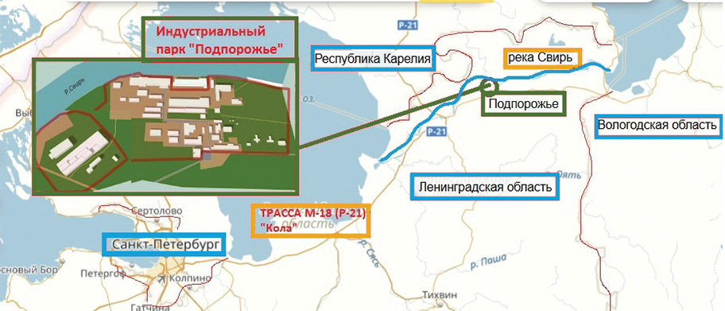
Рис. 14. Схема размещения индустриального парка «Подпорожье»
В Подпорожском районе наиболее развита деревообрабатывающая промышленность и сопутствующие ей производства. Но развитие компаний в пределах индустриального парка не ограничивается только лесной сферой. Территорию хотят использовать как логистический узел для реализации грузоперевозок между регионами, как место для организации складских и оптово-распределительных центров, для размещения предприятий, специализирующихся на легкой промышленности, приборостроении, производства оборудования и станкостроения. Планируется в индустриальном парке «Подпорожье» разместить заводы по выпуску полимеров, древесно-пластиковых композитов, различного рода стройматериалов и конструкций. Такое разнообразие отраслей способствует кооперациям между предприятиями и достижению максимального эффекта с последующим переходом к выпуску продукции с максимальной добавленной стоимостью.
Помимо всех планируемых индустриальных парков, необходимо также рассмотреть вариант развития системы индустриальных парков в Тихвинском, Бокситогорском и Подпорожском районах Ленинградской области.
Перспектива создания индустриальных парков (одного или нескольких) в Тихвинском и Бокситогорском районах во многом объясняется планированием строительства 8-полосной автомобильной дороги федерального значения «Европа-Западный Китай». Заранее уже можно предположить, что по этой трассе будут осуществляться перевозки экспортируемых и импортируемых товаров. Соответственно необходимо развитие логистического центра в городе Тихвин и в Бокситогорском районе в поселке городского типа Ефимовский недалеко от границы с Вологодской областью.
Помимо логистического центра в индустриальный парк можно вовлечь в Тихвинском районе – предприятия, специализирующиеся на лесной промышленности и машиностроение. В Бокситогорском районе за счет разнообразия и больших запасов полезных ископаемых (известняк, глины, бокситы, торф, сапропель и другие) можно развивать предприятия по химической, целлюлозно-бумажной, металлургической и строительной промышленности.
В Подпорожском районе, однако, уже имеет место создание индустриального парка «Подпорожье» на берегу реки Свирь, но также можно создать еще один индустриальный парк в месте впадения реки Свирь в Онежское озеро – на западе района, тем самым обеспечить его развитие не только в административном центре – г. Подпорожье, но и по всей территории.
Размещение индустриального парка вблизи Онежского озера на берегу или берегах реки Свирь обусловлено наличием нескольких грузовых портов, аэродрома и действующей подстанции 110кВ вблизи речных грузовых портов, а также прохождением автомобильной дороги регионального значения с Вологодской области в республику Карелию (рис. 15).
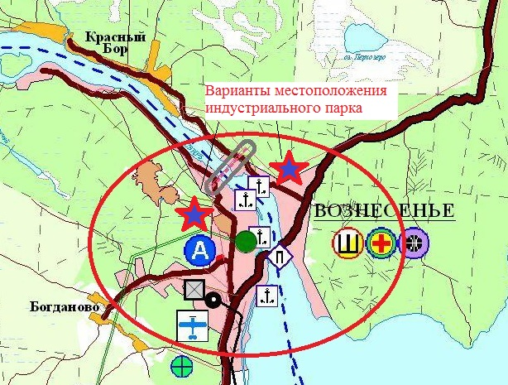
Рис. 15. Предлагаемое размещение индустриального парка в Подпорожском районе Ленинградской области
Отсюда видно, что в данном месте уже созданы все условия для реализации промышленной деятельности, а именно развития индустриального парка.
Выводы: индустриальный парк – это инструмент развития территорий больших площадей (минимум 8 га) для реализации в них разных сфер промышленной деятельности и работающий на экономику всего региона.
Индустриальные парки бывают двух типов: greenfield – то есть земельный участок предоставленный из земель, государственная собственность на которые не разграничена, и brownfield – земельный участок, приобретенный на вторичном рынке земли, а именно расположенный на территории уже когда-то существовавших промышленных предприятий.
Ленинградская область занимает лидирующее место по созданию индустриальных парков в Северо-Западном федеральном округе. Так как при их создании Правительство применяет сбалансированный подход. По итогу получается, что в регионе представлены все типы парков и по формам собственности, и по масштабу и по типу greenfield/brownfield. Именно это делает регион привлекательным для инвесторов. Также в регионе поддерживают частные инициативы и развивают государственные и муниципальные площадки там, где без поддержки в чистом рынке это было бы невозможно.
Правительством Ленинградской области разработана целая программа по развитию индустриальных парков по территории всего региона. Но она не является в полной мере достаточной, так как при разработке этой программы должны были учитываться не только районы, в которых экономика развита, а соответственно и рынок земли развивается хорошими темпами, но и районы со слабой степенью освоенности.
Также должен учитываться и потенциал района, который по способствует развитию рынка земель промышленного назначения, а следовательно и созданию новых индустриальных парков.
Например, создание индустриальных парков в Тихвинском, Бокситогорском и в Подпорожском районах Ленинградской области. Реализации предложенных вариантов окажет влияние на экономику в регионе и на рынок земли, который является неотъемлемой частью этой экономики.
Из всей главы можно выделить следующие основные моменты:
- Сдерживающее влияние на развитие рынка земель промышленного назначения оказывает, в первую очередь, низкий уровень развитой инфраструктуры, куда входят автомобильные дороги, обеспеченность газом и электричеством, водоотведение и водоснабжение. Это напрямую влияет на степень освоенности района, что делает его не привлекательным для потенциальных инвесторов. Хотя зачастую именно такие районы обладают большим запасом свободных земель, которые можно использовать пи формировании первичного рынка.
В Ленинградской области, по сделанному в первых двух главах анализу, являются Тихвинский, Бокситогорский и Подпорожский муниципальные районы.
- Эффективным инструментом, результатом которого будет обеспечение предоставленного для комплексного освоения земельного участка градостроительной документацией и необходимой инфраструктурой, является земельный девелопмент.
На сегодняшний момент в Ленинградкой области ленд-девелопмент получил должное развитие только в подготовке земельных участков под коттеджные поселки, СНТ и ДНП. Для нужд промышленности этот инструмент используется редко, так как большинство земельных участков, предоставленных для осуществление промышленной деятельности, находятся в категории земель сельскохозяйственного назначения. А перевод земель из одной категории в другую процедура долгая, весьма затратная и не всегда выполнимая.
Если и развивать девелопмент земельных участков промышленного назначения, то это должны быть небольшие по площади земельные участки (не более 2 га), расположенные вблизи крупного населенного пункта и автомобильных трасс.
- Индустриальный парк является так называемой отраслью земельного девелопмента и предназначен для освоения крупных земельных массивов для развития промышленности в регионе.
Это своего рода огромный земельный участок с установленными границами, в котором присутствует различные промышленные предприятия, складские помещения, административные здания и управляющая компания, занимающаяся вопросами по инфраструктуре, по списку арендатором (резидентов) и другими вопросами, возникающими в пределах территории индустриального парка.
Роль индустриальных парков в развитии рынка земель промышленного назначения заключается в том, что для создания индустриального парка необходимо вовлечь в оборот несколько крупных земельных массивов, создавая тем самым единую границу для них всех. А уже в созданном едином земельном массиве с установленной границей реализовывать различного рода промышленную деятельность, сдавав части земельного участка в аренду резидентам индустриального парка.
Ленинградская область среди всех субъектов, входящих в состав Северо-Западного федерального округа, имеет наибольшее количество индустриальных парков. Помимо утвержденной программы по созданию и развитию индустриальных парков в регионе, необходимо предусмотреть развитие еще трех индустриальных парков. Это районы, имеющие большой природный потенциал, но низкую степень освоенности.

Заключение
Выпускная квалификационная работа была направлена на изучение закономерностей формирования и регулирования первичного рынка земель промышленного назначения в Ленинградской области, и на выявление факторов, которые оказывают сдерживающее влияние на развитие первичного рынка земель промышленного назначения в регионе.
Изучение нормативно-правовой базы регулирования земельного рынка, теоретических основ в области рыночных и земельных отношения дало необходимый базис для понимания и определения рынка земли, его видов и места в области земельных отношений.
А именно, рынок земли представляет собой слаженный механизм перераспределения земель или земельных участков между собственниками экономическими методами путем конкурентного спроса и предложения. Различают следующие виды рынка земли: первичный, то есть предоставление земельных участков, государственная собственность на которые на разграничена, и вторичный, то есть осуществление различного рода сделок с земельными участками, находящимися в частной собственности.
Сформировав основные представления о рынке земель, далее необходимо было определить особенности формирования первичного и вторичного рынка земли в Ленинградской области.
Поэтому был проведен анализ рынка земли в регионе, а именно, как рынок формируется внутри каждой категории земель, как развивается первичный рынок земельных участков промышленного назначения по сравнению с земельными участками, предоставляемыми для индивидуального жилищного строительства и для сельскохозяйственного производства, а также какая ситуация обстоит на первичном рынке земельных участков для промышленных нужд по сравнению с вторичным рынком.
Результаты анализа представлены на картосхемах №3-6, а также можно сделать следующие заключения:
- первичный рынок земли по сравнению с вторичным рынком практически не развивается, особенно это прослеживается в части рынка земель промышленного назначения: на вторичном рынке земель промышленного назначения предложений больше чем на первичном рынке более чем в 8 раз.
- На вторичном рынке земель большую роль играет транспортная доступность до Санкт-Петербурга, поэтому распределение вторичного рынка Ленинградской области формируется в виде «поясов» вокруг административного центра Северо-Западного федерального округа (картосхема №3).
- На первичном рынке земли больше всего спроса идет на земельные участки для индивидуального жилищного строительства, причем не только в ближайших районах по отношению к Санкт-Петербургу, но и в некоторых отдаленных районах – Подпорожский район Ленинградской области, который занимает лидирующее место за 2015-2017 года по предоставлению земельных участков для индивидуального жилищного строительства.
- Рынок земель промышленного назначения (первичный и вторичный) не однороден по районам Ленинградской области. На вторичном рынке земель промышленного назначения большим спросом пользуются ближайшие районы к Санкт-Петербургу, основа вторичного рынка – это земли ныне существующих промышленных зон Ленинградской области.
- На первичном рынке нет как таковой закономерности распределения рынка земли (картосхема №6), основа рынка – это земельные участки малой площади (до 0,2 га), предоставленные для размещения складов и производственной деятельности.
Из всего выше представленного следует, что рынок первичный рынок земель промышленного назначения не развивается, как по сравнению со вторичным рынком земель промышленного назначения, так и с первичным рынком земельных участков, предоставляемых для индивидуального жилищного строительства и для сельскохозяйственного производства.
В проделанной работе этому было найдено следующее объяснения – формирование и развитие рынка во многом зависит от степени освоенности территории, чему и посвящена третья глава выпускной работы.
Для наглядности и обоснования выявленной проблемы формирования первичного рынка земель промышленного назначения, были взяты под рассмотрение наименее развитые районы Ленинградской области - Тихвинский, Бокситогорский и Подпорожский муниципальные районы.
Для показания ситуации в этих трех районах были использованы схемы территориального планирования муниципальных образований, в которых видно, что больше половины района не освоено, не смотря на их выгодное географическое положение и на их большой ресурсный потенциал.
Низкий уровень освоенности территории вытекает из слабого развития инженерной инфраструктуры и слабого потока поступающих в район инвестиций. Если решить две эти проблемы, то большое количество свободных земель в этих районах сыграет на развитие первичного рынка.
Решить эти проблемы можно с помощью земельного девелопмента, по итогу, которого земельный участок передается с заказчиком с градостроительной документацией (проект планировки территории/проект межевания территории), а также уже оснащенный инженерной инфраструктурой.
Одним из видов земельного девелопмента являются индустриальные парки, которые выступают эффективным инструментом для комплексного освоения больших земельных массивов, предназначенных для нужд промышленности.
Так по результатам выполненной работы по выявлению и обозначению проблем, связанных с формированием первичного рынка земель промышленного назначения, было предложено не только развитие девелопмента земельных участков промышленного назначения небольшой площади и с разрешенным использованием для размещения складов, но и предпосылки к созданию трех индустриальных парков на территории наименее освоенных муниципальных районов Ленинградской области, таковыми являются Тихвинский, Подпорожский и Бокситогорский районы.

Список литературы
- «Конституция Российской Федерации» (принята всенародным голосованием 12.12.1993) (с учетом поправок, внесенных Законами Российской Федерации о поправках к Конституции Российской Федерации от 30.12.2008 № 6-ФКЗ, от 30.12.2008 № 7-ФКЗ, от 05.02.2014 № 2-ФКЗ, от 21.07.2014 № 11-ФКЗ)- ст.36, ст.72;
- «Гражданский кодекс Российской Федерации (часть первая)» от 30.11.1994 №51-ФЗ (ред. от 28.03.2017);
- «Гражданский кодекс Российской Федерации (часть вторая)» от 26.01.1996 №14-ФЗ (ред. от 28.03.2017);
- «Земельный кодекс Российской Федерации» от 25.10.2001 №136-ФЗ (ред. от 03.07.2016) (с изм. и доп., вступ. в силу с 01.01.2017);
- Федеральный закон от 13.07.2015 №218-ФЗ (ред. от 03.07.2016) «О государственной регистрации недвижимости» (с изм. и доп., вступ. в силу с 02.01.2017);
- Федеральный закон от 23.06.2014 №171-ФЗ (ред. от 03.07.2016) «О внесении изменений в Земельный кодекс Российской Федерации и отдельные законодательные акты Российской Федерации» (с изм. и доп., вступ. в силу с 01.01.2017);
- Федеральный закон от 29.07.1998 №135-ФЗ (ред. от 03.07.2016, с изм. от 05.07.2016) «Об оценочной деятельности в Российской Федерации» (с изм. и доп., вступ. в силу с 01.01.2017);
- Областной закон Ленинградской области от 22.12.2015 №137-оз (ред. от 15.12.2016) «О перераспределении отдельных полномочий в области земельных отношений между органами государственной власти Ленинградской области и органами местного самоуправления городских поселений Ленинградской области» (принят ЗС ЛО 07.12.2015);
- Областной закон Ленинградской области от 22.06.2005 №51-оз (ред. от 05.04.2017) «О переводе земель или земельных участков из одной категории в другую в Ленинградской области» (принят ЗС ЛО 14.06.2005);
- Областной закон Ленинградской области от 09.12.2011 №103-оз «О мерах государственной поддержки организаций, осуществляющих деятельность на территории индустриальных парков и технопарков Ленинградской области» (принят ЗС ЛО 23.11.2011);
- Областной закон Ленинградской области от 28.07.2014 №52-оз (ред. от 04.04.2016) «О создании и развитии индустриальных (промышленных) парков в Ленинградской области» (принят ЗС ЛО 09.07.2014) (с изм. и доп., вступ. в силу с 06.05.2016);
- Постановление Правительства Ленинградской области от 25.05.2015 №179 (ред. от 06.07.2015) «Об утверждении Порядка определения цены продажи земельных участков, находящихся в собственности Ленинградской области, и земельных участков, государственная собственность на которые не разграничена, предоставляемых без проведения торгов, в Ленинградской области»;
- Постановление Правительства Ленинградской области от 28.12.2015 №520 «Об утверждении Порядка определения размера арендной платы за использование земельных участков, находящихся в собственности Ленинградской области, а также земельных участков, государственная собственность на которые не разграничена, в Ленинградской области, предоставляемых без проведения торгов, и признании утратившими силу отдельных постановлений Правительства Ленинградской области»;
- Медведев Д. А. Гражданский кодекс России – его роль в развитии рыночной экономики и создании правового государства//Вестник гражданского права. 2007. N 2. Т 7;
- Сборник «Состояние окружающей среды Ленинградской области в 2016 году». – СПб.: «Издательство «Левша. Санкт-Петербург», 2016. – 320 с.;
- Асаул. А. Н. Экономика недвижимости: учебник для вузов. – 3-е изд., исправл. / А. Н. Асаул, С. Н. Иванов, М. К. Старовойтов. – СПб.: АНО «ИПЭВ», 2009. – 304с.;
- Горемыкин В. А. Современный земельный рынок России: Практическое пособие. – М.: Издательско-Торговая корпорация «Дашков и К°», 2004. – 624 с.;
- Нигматуллина Э. Ф. Гражданско-правовое регулирование рынка земли в городских поселениях: дис. … канд.юрид.наук. Казан.гос.университет, Казань, 2006. – Режим доступа: http://www.dissercat.com/;
- Кухтин П. В. Формирование и функционирование регионального рынка земли//Интернет-журнал «НАУКОВЕДЕНИЕ». – 2014. - №4(23). – Режим доступа: http://naukovedenie.ru;
- Мальцев К. В. Государственное регулирование земельного рынка//Вестник Тамбовского университета. Серия: Гуманитарные науки. – 2007. - №2. – Режим доступа: http://cyberleninka.ru;
- Косарева Н. Б., Трутнев Э. К. Роль государства в развитии рынка земли и иной недвижимости//Имущественные отношения в Российской Федерации. – 2003. – №7. – Режим доступа: http://cyberleninka.ru;
- Титова Н. Г. Рынок земли и его роль в повышении конкурентоспособности экономики//Вестник Нижегородского университета им. Н. И. Лобачевского. – 2010. - №3(2). – Режим доступа: http://www.unn.ru;
- Левов Н. А. Ленд-девелопмент – метод эффективного управления земельными ресурсами//Сервис в России и за рубежом. – 2012. - №6. – Режим доступа: http://cyberleninka.ru;
- Скляренко М. Выберите место и припаркуйтесь//Эксперт Северо-Запад. – 2016. - №23-24 (732). – Режим доступа: http://expert.ru/northwest/;
- Скляренко М. Резиденты идут в «Подпорожье»//Эксперт Северо-Запад. – 2016. - №19-22 (731). – Режим доступа: http://expert.ru/northwest/;
- Информационно-аналитический ресурс компании PITERLAND [Электронный ресурс] – Режим доступа: http://www.peterland.info/;
- Информационный портал «Индустриальные парки и технопарки России» [Электронный ресурс] – Режим доступа: http://russiaindustrialpark.ru/;
- Информационный порта компании Питер Девелопмент [Электронный ресурс] – Режим доступа: http://www.piterdevelopment.ru/;
- Официальный сайт Российской Федерации для размещения информации о проведении торгов [Электронный ресурс] – Режим доступа: https://torgi.gov.ru/index.html;
- Федеральная служба государственной статистики (Росстат) [Электронный ресурс] – Режим доступа: http://www.gks.ru/;
- Проект изменений в схему территориального планирования Ленинградской области 2017 [Электронный ресурс] – Режим доступа: http://arch.lenobl.ru/programm/zona_plan/stplo;
- Схема территориального планирования Ленинградской области с внесенными изменениями на 01.01.2016 [Электронный ресурс] – Режим доступа: http://arch.lenobl.ru/programm/zona_plan/stplo;
- Схема территориального планирования Муниципального образования «Тихвинский муниципальный район Ленинградской области» [Электронный ресурс] – Режим доступа: https://tikhvin.org/
- Схема территориального планирования Муниципального образования «Подпорожский муниципальный район Ленинградской области» [Электронный ресурс] – Режим доступа: http://www.podadm.ru/;
- Схема территориального планирования Муниципального образования «Бокситогорский муниципальный район Ленинградской области» [Электронный ресурс] – Режим доступа: http://adm.boksitogorsk.ru/;
- Правила землепользования и застройки Муниципального образования «Сосновоборский городской округ Ленинградской области» [Электронный ресурс] – Режим доступа: http://www.sbor.ru/;
- Правила землепользования и застройки Муниципального образования «Губаницкое сельское поселение Волосовского муниципального района Ленинградской области» [Электронный ресурс] – Режим доступа: http://gubanicy.ru/;
- Публичная кадастровая карта [Электронный ресурс] – Режим доступа: https://pkk5.rosreestr.ru.

ПРИЛОЖЕНИЕ

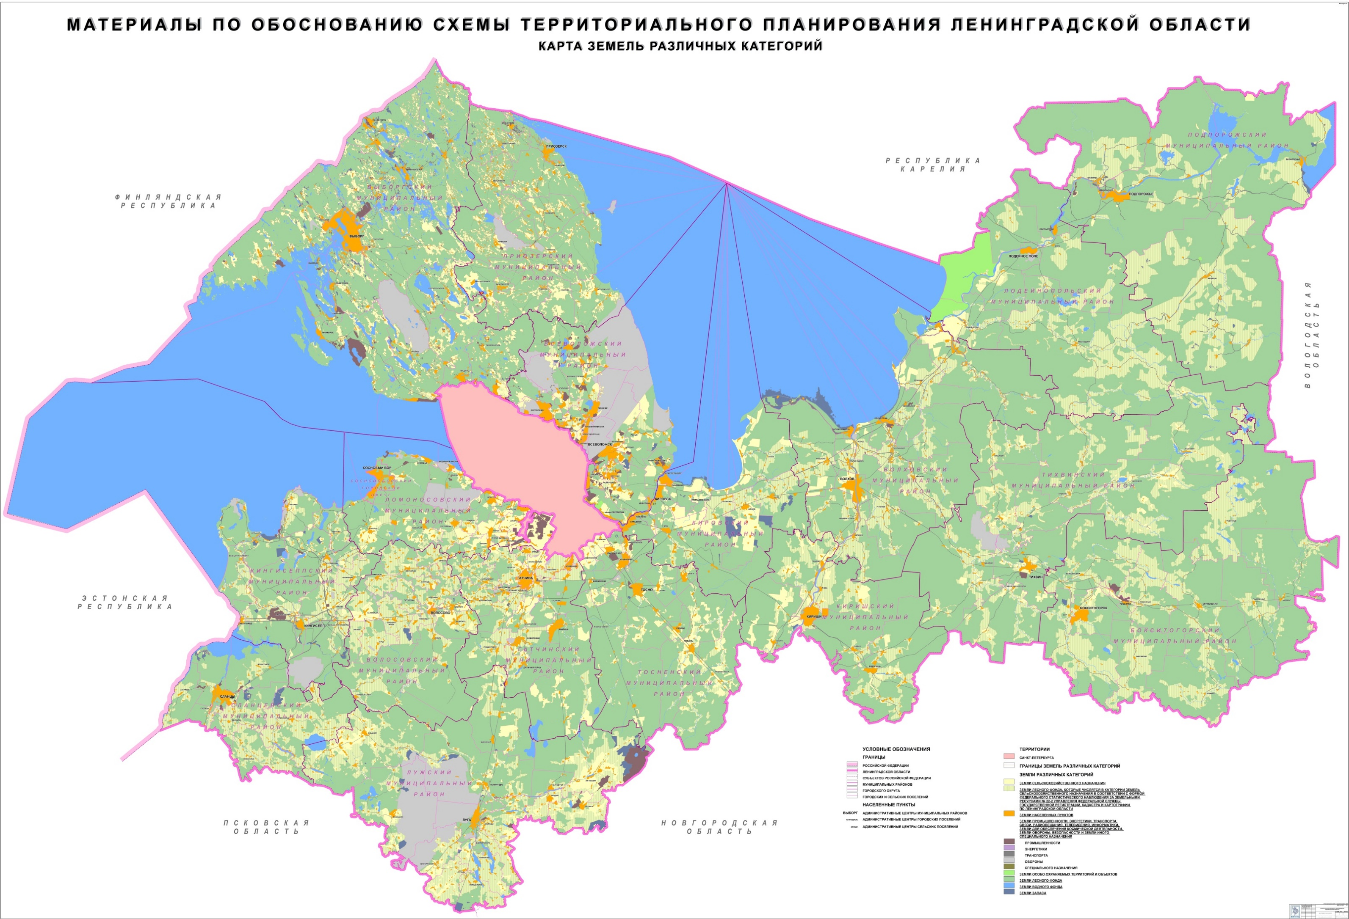
Приложение 1

Приложение 2
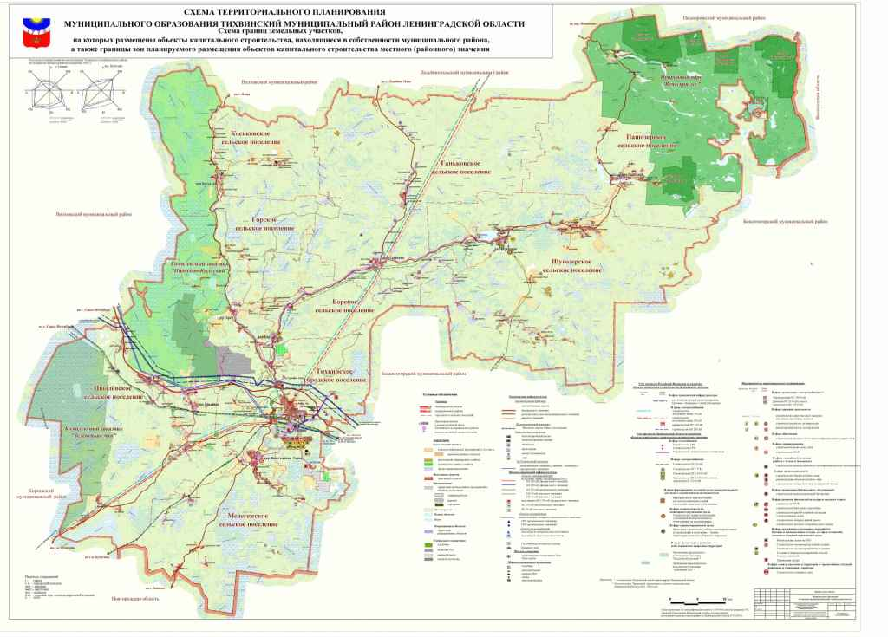

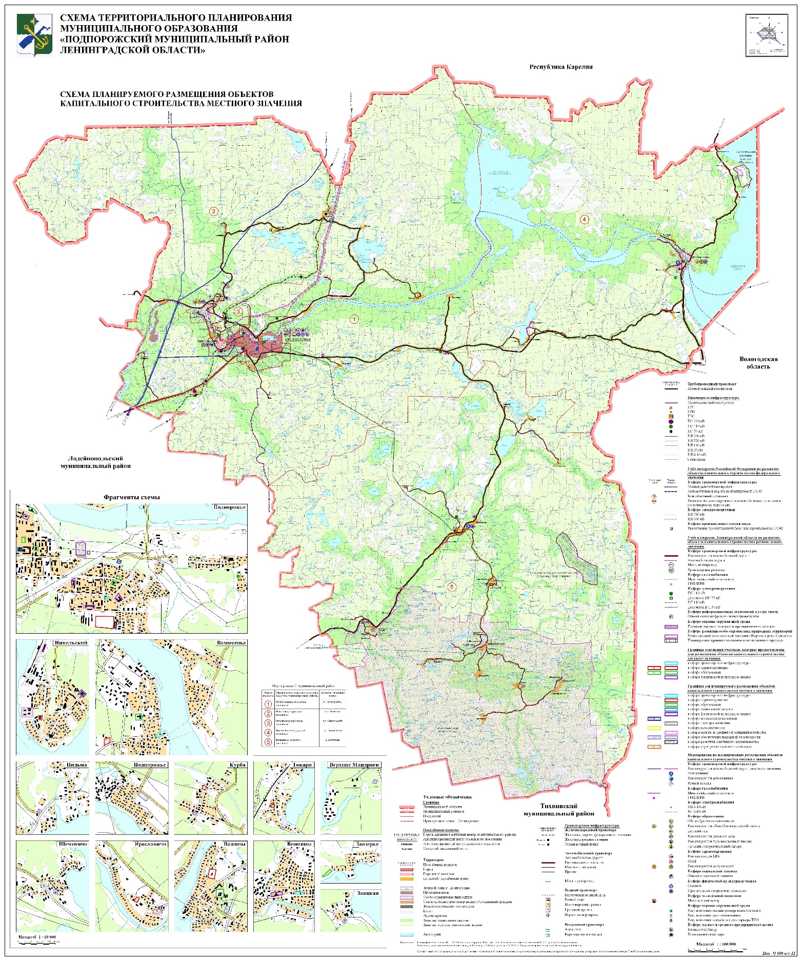
Приложение 3
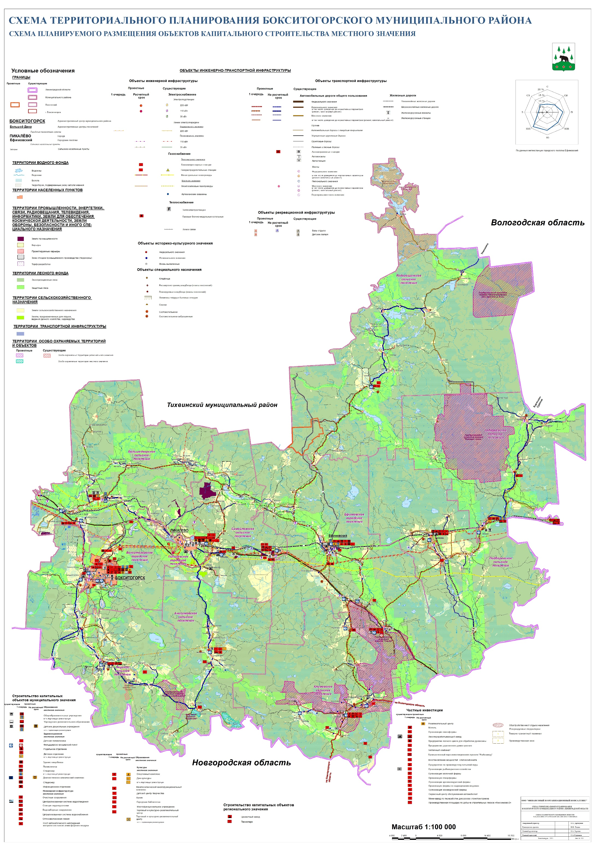
Приложение 4

Приложение 5
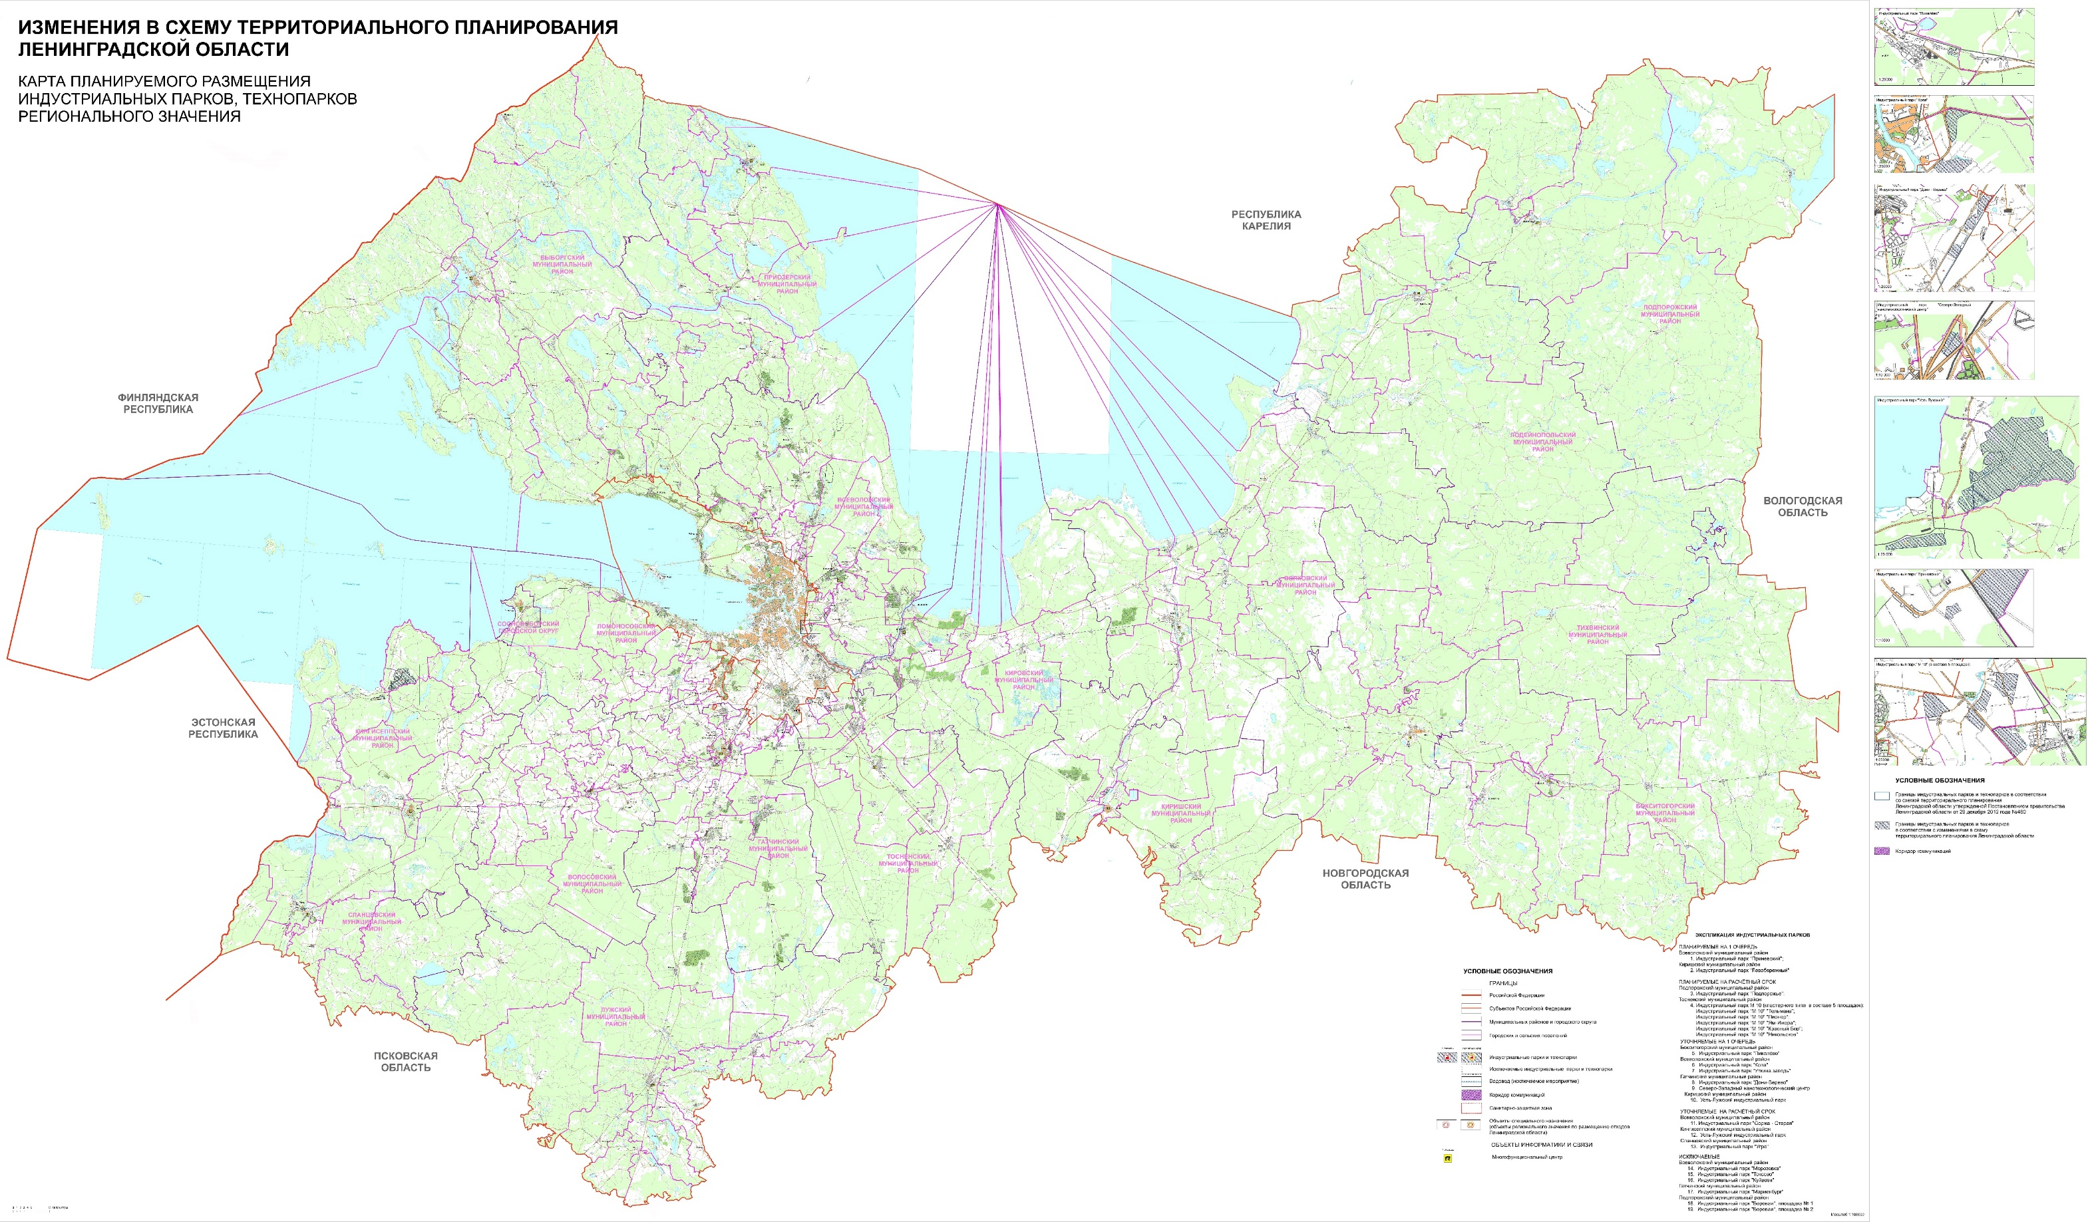

Нигматуллина Э. Ф. Гражданско-правовое регулирование рынка земли в городских поселениях: дис. … канд.юрид.наук. Казан.гос.университет, Казань, 2006. [Электронный ресурс] – Режим доступа: http://www.dissercat.com/
Ст. 36 «Конституции Российской Федерации» (принята всенародным голосованием 12.12.1993) (с учетом поправок, внесенных Законами Российской Федерации о поправках к Конституции Российской Федерации от 30.12.2008 № 6-ФКЗ, от 30.12.2008 № 7-ФКЗ, от 05.02.2014 № 2-ФКЗ, от 21.07.2014 № 11-ФКЗ)
Ст.3 Федерального закона от 29.07.1998 №135-ФЗ (ред. от 03.07.2016, с изм. от 05.07.2016) «Об оценочной деятельности» (с изм. и доп., вступ. в силу с 01.01.2017)
Ст.3 Федерального закона от 29.07.1998 №135-ФЗ (ред. от 03.07.2016, с изм. от 05.07.2016) «Об оценочной деятельности» (с изм. и доп., вступ. в силу с 01.01.2017)
п.1 ст.10 Областного закона Ленинградской области от 22.06.2005 №51-оз (ред. от 05.04.2017) «О переводе земель или земельных участков из одной категории в другую в Ленинградской области» (принят ЗС ЛО 14.06.2005)
п.4 Постановления Правительства Ленинградской области от 25.05.2015 №179 «Об утверждении Порядка определения цены продажи земельных участков, находящихся в собственности Ленинградской области, и земельных участков, государственная собственность на которые не разграничена, предоставляемых без поведения торгов, в Ленинградской области» (с изм. на 06.07.2015)
Горемыкин В. А. Современный земельный рынок России: Практическое пособие. – М.: Издательско-Торговая корпорация «Дашков и К°», 2004. – с.3
Горемыкин В. А. Современный земельный рынок России: Практическое пособие. – М.: Издательско-Торговая корпорация «Дашков и К°», 2004. – с.121
https://pkk5.rosreestr.ru/
http://www.gks.ru/
Мальцев К. В. Государственное регулирование земельного рынка//Вестник Тамбовского университета. Серия: Гуманитарные науки. – 2007. – №2. – Режим доступа: http://cyberleninka.ru
п.2 ст. 66 «Земельного кодекса Российской Федерации» от 25.10.2001 «136-ФЗ (ред. от 03.07.2016) (с изм. и доп., вступ. в силу с 01.01.2017)
Косарева Н. Б., Трутнев Э. К. Роль государства в развитии рынка земли и иной недвижимости//Имущественные отношения в Российской Федерации. – 2003. – №7. – Режим доступа: http://cyberleninka.ru
Составлено автором по материалам Сборника о состоянии окружающей седы в Ленинградской области – СПб., 2016. – с.11
Правила землепользования и застройки МО «Сосновоборский городской округ Ленинградской области» [Электронный ресурс] – Режим доступа http://www.sbor.ru/
Правила землепользования и застройки деревни Будино Муниципального образования «Губаницкое сельское поселение Волосовского муниципального района Ленинградской области» [Электронный ресурс] – Режим доступа http://gubanicy.ru/
п.2 ст.87 «Земельного кодекса Российской Федерации» от 25.10.2001 №136-ФЗ (ред. от 03.07.2016) (с изм. и доп., вступ. в силу с 01.01.2017)
п.2 ст.88 «Земельного кодекса Российской Федерации» от 25.10.2001 №136-ФЗ (ред. от 03.07.2016) (с изм. и доп., вступ. в силу с 01.01.2017)
п.4 ст.102 «Земельного кодекса Российской Федерации» от 25.10.2001 №136-ФЗ (ред. от 03.07.2016) (с изм. и доп., вступ. в силу с 01.01.2017)
п.2 ст.103 «Земельного кодекса Российской Федерации» от 25.10.2001 №136-ФЗ (ред. от 03.07.2016) (с изм. и доп., вступ. в силу с 01.01.2017)
http://www.peterland.info/
https://torgi.gov.ru/index.html
Составлено автором по материалам официального сайта Российской Федерации для размещения информации о проведении торгов [Электронный ресурс] – Режим доступа https://torgi.gov.ru/index.html
Составлено автором по материалам официального сайта Российской Федерации для размещения информации о проведении торгов [Электронный ресурс] – Режим доступа https://torgi.gov.ru/index.html
Составлено автором по материалам официального сайта Российской Федерации для размещения информации о проведении торгов [Электронный ресурс] – Режим доступа https://torgi.gov.ru/index.html
Составлено автором по материалам официального сайта Российской Федерации для размещения информации о проведении торгов [Электронный ресурс] – Режим доступа https://torgi.gov.ru/index.html
Интерактивная карта промышленных зон Ленинградской области по данным компании PITERLAND [Электронный ресурс] – Режим доступа http://www.peterland.info/
Составлено автором по материалам официального сайта Российской Федерации для размещения информации о проведении торгов [Электронный ресурс] – Режим доступа https://torgi.gov.ru/index.html
Составлено автором по материалам официального сайта Российской Федерации для размещения информации о проведении торгов [Электронный ресурс] – Режим доступа https://torgi.gov.ru/index.html
https://pkk5.rosreestr.ru/
http://www.piterdevelopment.ru/
По данным компании «Питер Девелопмент» [Электронный ресурс] – Режим доступа http://www.piterdevelopment.ru/
По данным компании «Питер Девелопмент» [Электронный ресурс] – Режим доступа http://www.piterdevelopment.ru/
По данным компании «Питер Девелопмент» [Электронный ресурс] – Режим доступа http://www.piterdevelopment.ru/
http://expert.ru/northwest/
Проект изменений в схему территориального планирования Ленинградской области 2017 [Электронный ресурс] – Режим доступа http://arch.lenobl.ru/programm/zona_plan
Проект изменений в схему территориального планирования Ленинградской области 2017 [Электронный ресурс] – Режим доступа http://arch.lenobl.ru/programm/zona_plan
Сайт журнала «Эксперт Северо-Запад» [Электронный ресурс] – Режим доступа http://expert.ru/northwest/
Разработано автором на основе схемы территориального планирования МО «Подпорожский муниципальный район Ленинградской области» [Электронный ресурс] – Режим доступа http://www.podadm.ru/

